**XÂY DỰNG HỆ THỐNG SÁNG TÁC, CHIA SẺ TÁC PHẨM VĂN HỌC MẠNG *Niên khóa: 2015 – 2019***

TRƯỜNG ĐẠI HỌC MỞ HÀ NỘI

**KHOA CÔNG NGHỆ THÔNG TIN**



**ĐỒ ÁN TỐT NGHIỆP ĐẠI HỌC**

**Hà Nội - Năm 2019**

Hà Nội - Năm 2012

Ngành/Chuyên nghành: Công nghệ Thông tin/Công nghệ phần mềm

**XÂY DỰNG HỆ THỐNG SÁNG TÁC, CHIA SẺ**

**TÁC PHẨM VĂN HỌC MẠNG**

**BÙI TIẾN ANH**

**XÂY DỰNG HỆ THỐNG SÁNG TÁC, CHIA SẺ**

**TÁC PHẨM VĂN HỌC MẠNG**

TRƯỜNG ĐẠI HỌC MỞ HÀ NỘI

**KHOA CÔNG NGHỆ THÔNG TIN**



**ĐỒ ÁN TỐT NGHIỆP ĐẠI HỌC**

**Hà Nội - Năm 2019**

Hà Nội - Năm 2012

Ngành/Chuyên nghành: Công nghệ Thông tin/Công nghệ phần mềm

**BÙI TIẾN ANH**

Giảng viên hướng dẫn:

ThS. Nguyễn Thùy Linh

Hà Nội, ngày 10 tháng 04 năm 2019

**CỘNG HÒA XÃ HỘI CHỦ NGHĨA VIỆT NAM**

**Độc lập – Tự do – Hạnh phúc**

TRƯỜNG ĐẠI HỌC MỞ HÀ NỘI

**KHOA CÔNG NGHỆ THÔNG TIN**

**NHIỆM VỤ CỦA ĐỒ ÁN TỐT NGHIỆP**

|  |  |
| --- | --- |
| Họ và tên: Bùi Tiến Anh | Giới tính: Nam |
| Ngày sinh: 05/12/1997 | Nơi sinh: Hưng Yên |
| Chuyên ngành: Công nghệ Thông tin | Mã SV: 15A10010118 |
| Lớp hành chính: 15A02 |  |

1. **TÊN ĐỀ TÀI**

Xây dựng hệ thống sáng tác, chia sẻ tác phẩm văn học mạng

1. **NHIỆM VỤ VÀ NỘI DUNG**

Nhiệm vụ của Đồ án tốt nghiệp:

* Khảo sát thực tế về việc đọc sách truyện trên môi trường mạng trong thời đại công nghệ cao
* Phân tích thiết kế hệ thống, xác định yêu cầu của hệ thống
* Xây dựng các nghiệp vụ chính sau:
* Quản lý tác phẩm
* Quản lý tác giả
* Quản lý thể loại
* Quản lý hệ thống
* Quản lý tài chính
* Quản lý báo cáo thống kê

1. **NGÀY GIAO NHIỆM VỤ: 08/01/2019**
2. **NGÀY HOÀN THÀNH NHIỆM VỤ: 10/04/2019**
3. **CÁN BỘ HƯỚNG DẪN: ThS. Nguyễn Thùy Linh**

Nội dung và đề cương Đồ án đã được Hội đồng chuyên ngành thông qua

Ngày 10 tháng 04 năm 2019

|  |  |
| --- | --- |
| **CÁN BỘ HƯỚNG DẪN** | **KHOA CÔNG NGHỆ THÔNG TIN** |

**LỜI NÓI ĐẦU**

Lời đầu tiên em xin cảm ơn chân thành đến toàn thể thầy cô trong khoa Công nghệ thông tin trường Đại học Mở Hà Nội nói chung và các thầy cô trong khoa Công nghệ thông tin, những người đã tận tình hướng dẫn, dạy dỗ và trang bị cho em những kiến thức bổ ích trong những năm vừa qua.

Em xin gửi lời đến ThS. Nguyễn Thùy Linh, người đã trực tiếp hướng dẫn em trong suốt quá trình thực hiện Đồ án của mình. Những nhận xét, đánh giá và nhất là những chia sẻ kinh nghiệm làm việc của cô là những thông tin vô cùng hữu ích cho việc hoàn thành Đồ án tốt nghiệp của em. Em xin trân trọng cảm ơn cô, chúc cô và gia đình luôn luôn mạnh khỏe và đạt được mọi thành công trong cuộc sống.

Như mọi người đều biết, ngày nay khoa học kỹ thuật trên thế giới nói chung, ở Việt Nam nói riêng đang phát triển vô cùng mạnh mẽ và nâng cao về mọi mặt. Đặc biệt là những ứng dụng của công nghệ thông tin vào cuộc sống thường ngày. Con người dần được giải phỏng khỏi những công việc nặng nhọc thay vào đó là những ứng dụng hiện đại như robot, máy tự động, các phần mềm quản lý. Trong mọi lĩnh vực đều có sự xuất hiện của những ứng dụng công nghệ, văn học và giải trí cũng nằm trong đó. Nhận thức được tiềm năng và một số lý do đam mê cá nhân em đã quyết định đăng ký đồ án để góp phần nhỏ vào việc phát triền này.

Tuy có nhiều cố gắng trong quá trình học tập, cũng như trong quá trình làm đồ án tốt nghiệp tuy nhiên không thể tránh khỏi những thiếu sót, em rất mong được sự góp ý quý báu của tất cả các thầy cô giáo cũng như tất cả các bạn để kết quả của em được hoàn thiện hơn.

Cuối cùng em xin kính chúc các thầy cô mạnh khỏe, luôn luôn là những người lái đò ân cần dìu dắt, đưa những chuyến đò tiếp theo tới bến đỗ.

Một lần nữa em xin chân thành cảm ơn!

MỤC LỤC

NHIỆM VỤ CỦA ĐỒ ÁN TỐT NGHIỆP

LỜI NÓI ĐẦU

CHƯƠNG 1: KHẢO SÁT - XÁC ĐỊNH YÊU CẦU 1

1.1. Ý tưởng xây dựng hệ thống 1

1.2. Khảo sát thực tế 2

1.2.1. Khảo sát người dùng 2

1.2.2. Khảo sát một số hệ thống 5

1.3. Mô tả hệ thống 7

1.4. Các đối tượng sử dụng 11

1.5. Yêu cầu phi chức năng 12

1.6. Giới thiệu công nghệ sử dụng 12

1.6.1. PHP 12

1.6.2. Nginx 15

1.6.3. MySQL 17

1.6.4. Phalcon Framework 17

1.6.5. Git 20

1.6.6. Webpack 20

CHƯƠNG 2: PHÂN TÍCH HỆ THỐNG 22

2.1. Sơ đồ phân rã chức năng 22

2.1.1. Xác định chức năng 22

2.1.2. Sơ đồ phân rã chức năng 25

2.2. Đặc tả chức năng 26

2.2.1. Chức năng Quản lý hệ thống 26

2.2.2. Chức năng quản lý đánh giá – bình luận 44

2.2.3. Chức năng quản lý tác phẩm 50

2.2.4. Chức năng quản lý tài chính 67

2.2.5. Chức năng quản lý báo cáo thống kê 74

2.2.6. Chức năng Quản lý danh mục 77

2.3. Sơ đồ luồng dữ liệu 97

2.3.1. Các ký hiệu sử dụng 97

2.3.2. Sơ đồ luồng dữ liệu mức ngữ cảnh 98

2.3.3. Sơ đồ luồng dữ liệu mức đỉnh 99

2.3.4. Sơ đồ luồng dữ liệu mức dưới đỉnh 100

CHƯƠNG 3: THIẾT KẾ HỆ THỐNG 105

3.1. Thiết kế cơ sở dữ liệu 105

3.1.1. Xác định tập thực thể và các thuộc tính 105

3.1.2. Xác định các kiểu liên kết giữa các tập thực thể 106

3.1.3. Mô hình thực thể liên kết 108

3.1.4. Mô hình quan hệ 108

3.2. Đặc tả bảng dữ liệu 110

3.3. Thiết kế kiểm soát 120

3.3.1. Phân quyền hạn nhóm người dùng 120

3.4. Thiết kế luồng chức năng mức đơn vị 121

3.4.1. Quản lý hệ thống 121

3.4.2. Quản lý danh mục 122

3.4.3. Quản lý tác phẩm 128

CHƯƠNG 4: KẾT QUẢ XÂY DỰNG HỆ THỐNG 132

4.1. Một số giao diện chức năng 132

4.2. Một số kết quả kiểm thử 142

KẾT LUẬN 144

TÀI LIỆU ĐỌC THÊM 146

TÀI LIỆU THAM KHẢO 146

**DANH MỤC HÌNH ẢNH**

Hình 1.1 Khảo sát trực tuyến 2

Hình 1.2 Thống kê server web đang sử dụng qua từng năm [2] 16

Hình 1.3 Kết quả Benchamrk giữa các PHP Framework [1] 19

Hình 2.1 Sơ đồ phân rã chức năng 25

Hình 2.2 Biểu đồ luồng chức năng Đăng ký (tài khoản) 29

Hình 2.3 Biểu đồ luồng chức năng Đăng nhập 33

Hình 2.4 Biểu đồ luồng xử lý chức năng Cập nhật tài khoản 36

Hình 2.5 Biểu đồ luồng xử lý chức năng Đổi mật khẩu 39

Hình 2.6 Luồng xử lý chức năng xóa tài khoản 43

Hình 2.7 Luồng xử lý chức năng thêm đánh giá 46

Hình 2.8 Luồng xử lý chức năng thêm bình luận 49

Hình 2.9 Biểu đồ luồng xử lý chức năng thêm tác phẩm 53

Hình 2.10 Biểu đồ luồng xử lý chức năng sửa thông tin tác phẩm 56

Hình 2.11 Biểu đồ luồng xử lý chức năng viết tác phẩm 61

Hình 2.12 Biểu đồ luồng xử lý chức năng sửa đọc tác phẩm 67

Hình 2.13 Biểu đồ luồng chức năng Thêm thể loại 81

Hình 2.14 Biểu đồ luồng xử lý chức năng Sửa thể loại 85

Hình 2.15 Biểu đồ luồng xử lú chức năng thêm tác giả 89

Hình 2.16 Biểu đồ luồng xử lý chức năng Sửa tác giả 93

Hình 2.17 Luồng xử lý chức năng Tra cứu tác giả 96

Hình 2.18 Sơ đồ luồng dữ liệu mức ngữ cảnh 98

Hình 2.19 Sơ đồ luồng dữ liệu mức đỉnh 99

Hình 2.20 Sơ đồ luồng dữ liệu Quản lý tác phẩm 100

Hình 2.21 Sơ đồ luồng dữ liệu Quản lý danh mục 101

Hình 2.22 Sơ đồ luồng dữ liệu Quản lý đánh giá, bình luận 101

Hình 2.23 Sơ đồ luồng dữ liệu Quản lý tài chính 102

Hình 2.24 Sơ đồ luồng dữ liệu quản lý hệ thống 103

Hình 2.25 Sơ đồ luồng dữ liệu Quản lý báo cáo thống kê 104

Hình 3.1 Mô hình thực thể liên kết 108

Hình 3.2 Mô hình quan hệ 109

Hình 3.3 Biểu đồ luồng xử lý mức đơn vị chức năng Đăng ký 121

Hình 3.4 Biểu đồ luồng xử lý mức đơn vị chức năng Đăng nhập 122

Hình 3.5 Biểu đồ luồng xử lý mức đơn vị chức năng Thêm thể loại 123

Hình 3.6 Biểu đồ luồng xử lý mức đơn vị chức năng Sửa thể loại 124

Hình 3.7 Biểu đồ luồng xử lý mức đơn vị chức năng Thêm tác giả 125

Hình 3.8 Biểu đồ luồng xử lý mức đơn vị chức năng Sửa tác giả 126

Hình 3.9 Biểu đồ luồng xử lý mức đơn vị chức năng Sửa thể loại 127

Hình 3.10 Biểu đồ luồng xử lý mức đơn vị chức năng Thêm tác phẩm 128

Hình 3.11 Biểu đồ luồng xử lý mức đơn vị chức năng Sửa thông tin tác phẩm 129

Hình 3.12 Biểu đồ luồng xử lý mức đơn vị chức năng viết tác phẩm 130

Hình 3.13 Biểu đồ luồng xử lý mức đơn vị chức năng đọc tác phẩm 131

Hình 4.1 Giao diện trang chủ 132

Hình 4.2 Giao diện trang thể loại tác phẩm 133

Hình 4.3 Giao diện trang chi tiết tác phẩm 134

Hình 4.4 Giao diện trang đọc tác phẩm 135

Hình 4.5 Giao diện mua chương VIP 136

Hình 4.6 Một số giao diện đáp ứng tương thích thiết bị di động 137

Hình 4.7 Giao diện quản lý cá nhân 137

Hình 4.8 Giao diện chức năng tìm kiếm nâng cao 138

Hình 4.9 Giao diện nạp tiền 139

Hình 4.10 Giao diện viết bản thảo 140

Hình 4.11 Một giao diện thống kê 141

Hình 4.12 Kết quả kiểm thử chức năng đọc tác phẩm 142

Hình 4.13 Kết quả kiểm thử chức năng quản lý tác phẩm 142

Hình 4.14 Kết quả kiểm thử chức năng gửi đánh giá 143

Hình 4.15 Hình ảnh tham chiếu khi kiểm thử 143

**DANH MỤC BẢNG BIỂU**

Bảng 1.1 Một vài kết quả khảo sát thực tế 4

Bảng 2.1 Gom nhóm chức năng hệ thống 23

Bảng 2.2 Thông tin chức năng đăng ký 26

Bảng 2.3 Mô tả dòng sự kiện chính chức năng đăng ký 27

Bảng 2.4 Mô tả dòng sự kiện phụ chức năng đăng ký(tài khoản) 28

Bảng 2.5 Thông tin chung chức năng Đăng nhập 30

Bảng 2.6 Mô tả dòng sự kiện chính chức năng Đăng nhập 31

Bảng 2.7 Mô tả dòng sự kiện phụ chức năng Đăng nhập 32

Bảng 2.8 Thông tin chung chức năng Đăng xuất 34

Bảng 2.9 Thông tin chung chức năng cập nhật tài khoản 35

Bảng 2.10 Mô tả dòng sự kiện chính chức năng Cập nhật tài khoản 36

Bảng 2.11 Mô tả dòng sự kiện phụ 37

Bảng 2.12 Thông tin chung chức năng đổi mật khẩu 38

Bảng 2.13 Mô tả dòng sự kiện chính chức năng Đổi mật khẩu 40

Bảng 2.14 Thông tin chung chức năng Xóa tài khoản 41

Bảng 2.15 Mô tả dòng sự kiện chính chức năng Xóa tài khoản 42

Bảng 2.16 Thông tin chung chức năng Thêm đánh giá 44

Bảng 2.17 Mô tả dòng sự kiện chính chức năng Thêm đánh giá 45

Bảng 2.18 Thông tin chung chức năng Thêm bình luận 47

Bảng 2.19 Mô tả dòng sự kiện chính chức năng Thêm bình luận 48

Bảng 2.20 Thông tin chung chức năng Thêm tác phẩm 50

Bảng 2.21 Mô tả dòng sự kiện chính chức năng Thêm tác phẩm 52

Bảng 2.22 Thông tin chung chức năng Sửa thông tin tác phẩm 54

Bảng 2.23 Mô tả chức năng sửa thông tin tác phẩm 55

Bảng 2.24 Thông tin chung chức năng Xóa tác phẩm 57

Bảng 2.25 Mô tả chức năng xóa tác phẩm 58

Bảng 2.26 Thông tin chung chức năng Viết tác phẩm 59

Bảng 2.27 Mô tả chức năng Viết tác phẩm 60

Bảng 2.28 Thông tin chung chức năng Duyệt tác phẩm 62

Bảng 2.29 Thông tin chung chức năng Tra cứu tác phẩm 63

Bảng 2.30 Mô tả chức năng tra cứu tác phẩm 64

Bảng 2.31 Thông tin chung chức năng Đọc tác phẩm 65

Bảng 2.32 Mô tả chức năng Đọc tác phẩm 66

Bảng 2.31 Thông tin chung chức năng Nạp tiền 67

Bảng 2.32 Mô tả chức năng Nạp tiền 69

Bảng 2.33 Thông tin chung chức năng Rút tiền 70

Bảng 2.34 Thông tin chung chức năng Mua chương VIP 71

Bảng 2.35 Thông tin chung chức năng Ủng hộ 72

Bảng 2.36 Thông tin chung chức năng Mua tài khoản VIP 73

Bảng 2.37 Thông tin chung chức năng Thống kê tác phẩm 74

Bảng 2.38 Thông tin chung chức năng Thống kê tác phẩm 75

Bảng 2.39 Thông tin chung chức năng Thống kê tiền nạp 76

Bảng 2.40 Thông tin chung chức năng Thống kê tiền rút 77

Bảng 2.41 Thông tin chung chức năng Thêm thể loại 77

Bảng 2.42 Mô tả dòng sự kiện chính chức năng Thêm thể loại 79

Bảng 2.43 Mô tả dòng sự kiện chính chức năng Thêm thể loại 82

Bảng 2.44 Bảng mô tả dòng sự kiện chính chức năng sửa thể loại 83

Bảng 2.45 Thông tin chung chức năng thêm tác giả 86

Bảng 2.46 Mô tả dòng sự kiện chính chức năng Thêm tác giả 87

Bảng 2.47 Thông tin chung chức năng Sửa tác giả 90

Bảng 2.48 Mô tả dòng sự kiện chính chức năng Sửa Tác giả 91

Bảng 2.49 Thông tin chung chức năng Tra cứu tác giả 94

Bảng 2.50 Mô tả dòng sự kiện chính chức năng Tra cứu tác giả 95

Bảng 2.51 Ký hiệu được xử dụng trong sơ đồ luồng dữ liệu 97

Bảng 3.1 Đặc tả dữ liệu bảng accounts 110

Bảng 3.2 Đặc tả dữ liệu bảng authors 111

Bảng 3.3 Đặc tả dữ liệu bảng categories 112

Bảng 3.4 Đặc tả dữ liệu bảng chapters 112

Bảng 3.5 Đặc tả dữ liệu bảng characters 113

Bảng 3.6 Đặc tả dữ liệu bảng comments 113

Bảng 3.7 Đặc tả dữ liệu bảng contributes 115

Bảng 3.8 Đặc tả dữ liệu bảng drafts 115

Bảng 3.9 Đặc tả dữ liệu bảng permissions 116

Bảng 3.10 Đặc tả dữ liệu bảng ratings 116

Bảng 3.11 Đặc tả dữ liệu bảng status 116

Bảng 3.12 Đặc tả dữ liệu bảng tags 117

Bảng 3.13 Đặc tả dữ liệu bảng transactions 117

Bảng 3.14 Đặc tả dữ liệu bảng withdrawal_requests 118

Bảng 3.15 Đặc tả dữ liệu bảng works 118

Bảng 3.16 Phân quyền hạn nhóm người dùng 120

# KHẢO SÁT - XÁC ĐỊNH YÊU CẦU

* 1. Ý tưởng xây dựng hệ thống

Hiện nay song song với quá trình phát triển của xã hội, công nghệ ngày càng phát triển lên tới nhiều cấp độ 3.0 - 4.0 là sự thay đổi của cách thức tiếp cận thông tin của mỗi người. Việc cầm trong tay những cuốn tiểu thuyết, những quyển sách cứng thông thường dần thay thế bằng những chiếc điện thoại thông minh (smart phone), máy tính bảng (tablet) bởi vô số điểm tiện lợi mà chúng mang lại. Bởi vậy đã sản sinh ra một "nền văn học mới" được gọi với tên “Văn học mạng”. Đơn giản văn học mạng là những tác phẩm được sáng tác và xuất bản trực tiếp trên không gian mạng, đem lại sự tiếp cận tốt nhất trong xã hội hiện nay.

Tác phẩm văn học có thể tồn tại dưới phương diện là ngôn bản truyền miệng hoặc hình thức văn bản được ghi lại bằng văn tự cụ thể và được xếp vào các thể loại nhất định hay một đề tài văn học nhất định. Vì những đặc điểm trên mà tác phẩm văn học rất phù hợp để phát triển trên không gian mạng dưới những dạng sách điện tử, sách nói.

Nhận thấy Việt Nam, một đất nước có nền văn học, văn hóa phát triển có rất nhiều tiềm năng nhưng về mảng văn học mạng không được phát triển như những nước khác với cùng nền văn hóa đông phương, cụ thể như Trung Quốc, Nhật Bản. Cùng với sự yêu thích, đam mê đọc sách truyện, em đã quyết định lựa chọn đề tài “Xây dựng hệ thống sáng tác, chia sẻ tác phẩm văn học mạng”, nhằm kích phát tiềm năng của nền văn học mạng nước ta và xa hơn nữa.

Đề tài có thể xếp vào lĩnh vực "Công nghệ phần mềm" đóng góp cho "sáng tác văn học, nghệ thuật".

* 1. Khảo sát thực tế
     1. Khảo sát người dùng

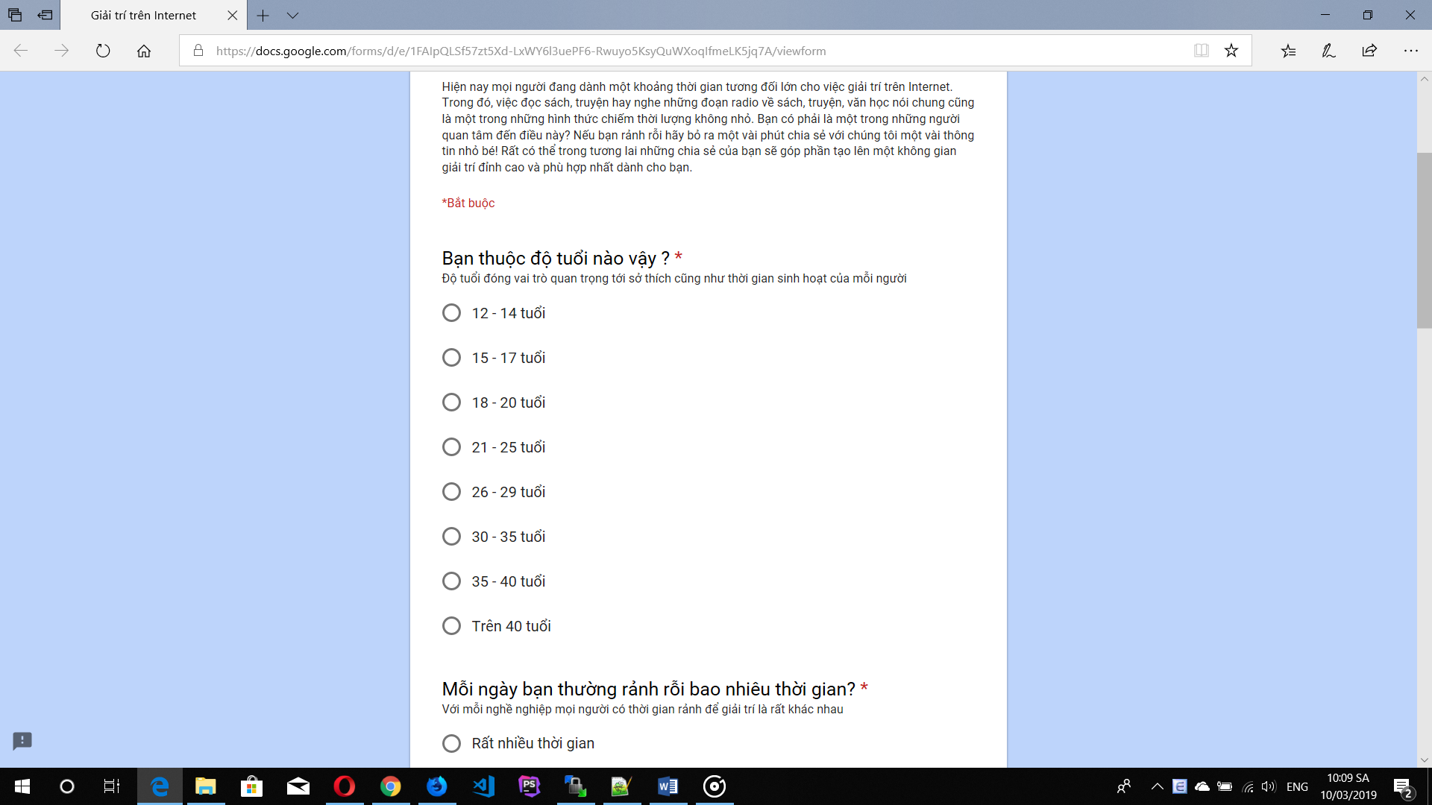

Hình 1.1 Khảo sát trực tuyến

Sau khi sử dụng mạng xã hội, diễn đàn để thu thập thông tin về cộng đồng có sở thích đọc truyện trên mạng. Em đã tạo một khảo sát tại <http://bit.ly/2GTIQ4V> như Hình 1.1, kết quả khảo sát như Bảng 1.1. Sau khi thu thập những thông tin từ cộng đồng em rút ra kết luận tóm tắt:

Đối tượng sử dụng có thể là bất kỳ ai trong môi trường mạng. Mục đích nhằm tìm kiếm và đọc những tác phẩm với thể loại và nội dung mà họ mong muốn, đôi khi sẽ đọc thử những tác phẩm nổi bật. Như vậy yêu cầu người sử dụng tương đối đơn giản, đó là cần tạo một giao diện ứng dụng dễ dàng tìm kiếm theo thể loại, nội dung, một số tác phẩm nổi bật sẽ được hiển thị ở những không gian nổi bật để dễ dàng tiếp cận.

Trong quá trình đọc cần điều hướng thuận tiện giữa các chương nối tiếp nhau cùng với khả năng điều hướng toàn bộ mục lục

Giao diện được mọi người chú trọng nhất do nhiều người dành thời gian đọc về đêm nên những giao diện chói sáng sẽ không phù hợp. Với những người thường đọc vào ban ngày cũng đưa ra ý kiến màu sắc cần dịu nhẹ hoặc khả năng tùy chỉnh khi đọc.

Bảng 1.1 Một vài kết quả khảo sát thực tế

|  |  |  |  |  |  |  |
| --- | --- | --- | --- | --- | --- | --- |
| Độ tuổi | Thời gian rảnh rỗi | Lên Internet trong thời gian rảnh | Thời gian đọc sách, truyện hay nghe radio, audio book | Màu sắc giao diện | Kích thước cột văn bản | Chuyển tiếp giữa các đoạn văn |
| 21 - 25 tuổi | Khoảng 5 giờ | Khoảng trên 70% | Có, hầu hết thời gian | Giao diện tối | Cột nhỏ thôi để đỡ lia mắt ra xa | Đơn giản là cuộn xuống sẽ dễ dàng hơn |
| 21 - 25 tuổi | Rất nhiều thời gian | Tất cả thời gian | Thỉnh thoảng, tôi hay lướt web tin tức, facebook, xem phim! Nó thú vị hơn nhiều! | Nếu có thể thay đổi thì thích hơn! | Cột nhỏ thôi để đỡ lia mắt ra xa | Những đoạn tiếp theo được thể hiện giống như lật trang giấy |
| 21 - 25 tuổi | Dưới 4 giờ | Khoảng 50% | Thỉnh thoảng, tôi hay lướt web tin tức, facebook, xem phim! Nó thú vị hơn nhiều! | Giao diện tối | Kéo rộng ra hai bên sẽ thích hơn | Những đoạn tiếp theo được thể hiện giống như lật trang giấy |

* + 1. Khảo sát một số hệ thống

Sau một thời gian tìm kiếm tài liệu tham khảo cùng các hệ thống tương tự. Em đã tìm hiểu về các hệ thống:

* **Wattpad**

Là một sản phẩm của một công ty nước ngoài phục vụ đa quốc gia hỗ trợ nhiều loại ngôn ngữ, với ưu thế:

* Kho dữ liệu được cộng đồng đóng góp trở lên vô cùng khổng lồ
* Hỗ trợ đa thiết bị khi đã phát triển và phát hành android cùng ios app
* Là hệ thống nổi tiếng lâu năm nên rất nhiều người biết đến

Bên cạnh đó nhưng hệ thống này vẫn có một chút hạn chế như:

* Là hệ thống nước ngoài lên chưa thể phù hợp với người dùng Việt Nam
* Cơ chế quản lý tác phẩm còn đơn giản, không mở rộng quản lý các thuộc tính của tác phẩm như: nhân vật, tác phẩm đa thể loại …
* Khó quản lý với tác phẩm có nhiều phần (trên 1000 phần)
* Tùy chọn giao diện đọc chưa được quá coi trọng.
* **Iread**

Tuy còn nhỏ hơn Wattpad nhưng Iread cũng có nhiều điểm mạnh đáng

chú ý:

* Là một sản phẩm của Việt Nam xây dựng nôi dung rất phù hợp với thị trường
* Cũng như Wattpad, Iread hỗ trợ đa thiết bị khi đã phát triển và phát hành android cùng ios app
* Được xây dựng đi lên từ Forum cũ lên có cộng đồng lớn
* Tùy chọn giao diện đọc mạnh, tiện lợi
* Những tác phẩm dài trên 1000 phần dễ dàng tiếp cận hơn

Iread điểm yếu:

* Là hệ thống tương đối mới lên vẫn còn một số lỗi khi sử dụng app mobile
* Cũng như Wattpad, cơ chế quản lý tác phẩm còn đơn giản, không mở rộng quản lý các thuộc tính của tác phẩm như: nhân vật, tác phẩm đa thể loại …
* Chưa quản lý được các tác giả …

Từ đó em tiến tới “xây dựng hệ thống sáng tác, chia sẻ tác phẩm văn học mạng” nhằm giải quyết những nhược điểm của các hệ thống trên. Tuy nhiên hai hệ thống trên đều là những hệ thống được đầu tư toàn diện, nên họ chỉ tìm tới quảng cáo để đem lại nguồn thu. Còn hệ thống dự kiến của em sẽ giải quyết vấn đề đầu tiên là đem lại thu nhập cho những thành viên có đóng góp vào hệ thống. Cụ thể hệ thống sẽ quản lý sâu hơn về thành viên chia thành người xuất bản và thành viên thông thường. Quản lý tác phẩm được mở rộng theo chiều ngang những thuộc tính như tên khác của tác phẩm, tên gốc trước khi dịch …. Chú trọng vào giao diện đọc để người đọc giảm được những lo ngại về sức khỏe của mắt và có thể nhiều hơn thế.

* 1. Mô tả hệ thống

Hệ thống là một trang web giúp bạn đọc tìm kiếm tác phẩm văn học (sách, truyện) nhanh chóng và hiệu quả. Độc giả cũng có thể tham gia bình luận và đánh giá tác phẩm hay. Bảng xếp hạng sẽ phụ thuộc vào số lượt, điểm đánh giá của độc giả dành cho mỗi tác phẩm.

Mục tiêu cụ thể dự định đạt được

* Khảo sát, phân tích, thiết kế hệ thống.
* Xây dựng hệ quản lý sáng tác tác phẩm văn học:

Người dùng được hệ thống yêu cầu đăng nhập tài khoản để tương tác với hệ thống và yêu cầu được xác nhận tác giả để sáng tác, chia sẻ.

Cho phép người dùng có thể xem, chỉnh sửa thông tin cá nhân của mình.

Tác giả đã đăng nhập có thể Thêm, sửa, xóa tác phẩm của mình, hệ thống sẽ xem xét sự trùng lặp. Mỗi tác phẩm gồm nhiều phần (đơn vị chương), ở các trạng thái khác nhau (bản thảo, bản chính), tác giả toàn quyền chỉnh sửa cho tới khi được xuất bản tới độc giả mạng.

Các tác giả có thể trực tiếp sáng tác tác phẩm của mình trên giao diện hệ thống đầy đủ chức năng soạn thảo văn bản. Lưu lại bản nháp và xuất bản khi hoàn thiện một chương hay cả tác phẩm, Quản lý được tác phẩm của mình theo nhiều thể loại, thẻ (tags).

* Xây dựng hệ quản lý, phát triển cộng đồng độc giả:

Những người dùng thông thường tham gia vào đọc, thưởng thức những tác phẩm của tác giả đã chia sẻ, phản hồi bình về tác phẩm, tìm kiếm được tác phẩm mình yêu thích thông qua công cụ lọc tác phẩm với nhiều tiêu chí. Đánh giá tác phẩm thông qua điểm số và ủng hộ tác giả. Nạp tiền vào tài khoản cá nhân để mua những chương VIP của tác phẩm và bỏ qua quảng cáo xuất hiện trên hệ thống.

Hệ thống nhắm tới không giới hạn đối tượng sử dụng. Mỗi người dùng có thể tìm kiếm được thông tin địa chỉ website của hệ thống trên Internet qua công cụ tìm kiếm, mạng xã hội …, khi đó họ được gọi là Khách. Với tư cách này người dùng có thể tìm kiếm tác phẩm trên thống theo tên của tác phẩm hoặc tác giả cùng thể loại hay các thẻ được gắn vào tác phẩm, nhằm lọc được những tác phẩm người dùng quan tâm, yêu thích.

Tác phẩm gồm những thông tin cơ bản như tên, giới thiệu, thể loại, tác giả… cùng với nội dung là các chương, phần. Mỗi tác phẩm có thể có nhiều chương, nhiều tác giả cùng nhiều thể loại. Danh sách các chương của tác phẩm có những chương được đánh dấu là chương VIP là những chương người dùng cần mua để đọc. Trong mục lục của tác phẩm có thể tồn tại những chương VIP bị khóa lại, Khách cần đăng ký thành viên để mua.

Sau khi tìm kiếm được tác phẩm đang quan tâm, Khách nhận được thông tin chi tiết tác phẩm, mục lục chương, những thông tin liên quan đến tác phẩm. Khách có thể tìm đọc một chương bất kỳ của tác phẩm. Khi này nội dung chương thứ được hiển thị dưới dạng văn bản phù hợp để người dùng đọc, người dùng có thể tiến tới chương tiếp theo hay lùi lại chương trước để duyệt qua toàn bộ mục lục chương.

Khách có thể tự đăng ký một tài khoản trở thành Thành viên của hệ thống. Sau khi đăng nhập với đối tượng người dùng là Thành viên của hệ thống họ có thể đưa ra các bình luận với tác phẩm, đánh giá điểm số cùng góp ý, đóng góp nội dung thông tin cơ bản của tác phẩm. Tác giả sẽ xem xét và cân nhắc việc cập nhật thông tin tác phẩm. Ngoài ra Thành viên có thể ủng hộ tác phẩm tại màn hình này, với hình thức là mua phiếu ủng hộ, có nhiều phiếu khác nhau cùng mệnh giá khác nhau thành viên có thể mua phiếu tương ứng với mệnh giá muốn ủng hộ (đây chỉ là hình thức nhằm định mức số tiền ủng hộ). Khác với Khách khi Thành viên chọn đọc nhưng chương VIP do họ đã đăng nhập nên không nhận được yêu cầu đăng ký, họ sẽ nhận được thông báo phải mua nó. Với những tương tác liên quan tới giao dịch tiền Thành viên sẽ cần đảm bảo tài khoản của mình có đủ tiền để thực hiện giao dịch mua chương và ủng hộ tác phẩm, nếu không đủ sẽ nhận được yêu cầu nạp tiền. Thành viên có thể cập nhật thông tin cá nhân tại trang cá nhân của mình. Thành viên có thể chỉnh sửa, quản lý thông tin các nhân tại trang cá nhân, mua tài khoản VIP và xem được báo cáo thống kê giao dịch mua tài nguyên của mình. Tài khoản VIP là một dạng nâng cấp tài khoản có thời hạn, trong thời gian có hiệu lực những thông tin liên quan tới quảng cáo sẽ không suất hiện giúp người dùng có trải nghiệm tốt hơn khi đọc tác phẩm.

Đối với đối tượng người dùng là tác giả, họ có thể quản lý các tác phẩm của mình trên hệ thống. Những thỏa thuận cấp quyền tác giả không được hệ thống quản lý. Tác giả có thể tạo tác phẩm mới, nhập những thông tin cơ bản của tác phẩm và chờ duyệt. Trong thời gian sáng tác (bao gồm cả thời gian chờ duyệt) tác giả có thể tạo những bản nháp chương hay bản nháp của tác phẩm. Khi bản nháp được hoàn thành tác giả thực hiện xuất bản thành chương của tác phẩm. Sau khi tác phẩm được duyệt bởi Quản trị viên mọi thông tin của tác phẩm sẽ được xuất hiện công khai trên hệ thống để mọi người có thể tìm đọc. Tác giả hoàn toàn có thể chỉnh sửa tác phẩm bất kỳ lúc nào, nhưng nhưng thay đổi sẽ không được áp dụng ngay tới đọc giả mà cần Quản trị viên xác nhận lại. Một tác giả có thể tham gia vào nhiều tác phẩm và một tác phẩm có thể có nhiều hơn một tác giả nhưng người đăng tải được coi là chủ biên của tác phẩm, còn lại là đồng Tác giả. Những đồng Tác giả không có khả năng chỉnh sửa tác phẩm. Họ có thể thêm những bản nháp cho tác phẩm và chủ biên sẽ xuất bản chúng. Thu nhập từ tác phẩm được chủ biên tiếp nhận hệ thống không quản lý việc phân bổ cho các tác giả.

Chỉ tác giả mới có quyền rút tiền từ tài khoản hệ thống về tài khoản ngân hàng của mình. Khi số tiền trong tài khoản hệ thống đạt tới mức tối thiểu được rút. Yêu cầu rút tiền sẽ được Quản trị viên phê duyệt và chuyển vào tài khoản tác giả số tiền tương ứng.

Quản trị viên là những người quản trị hệ thống chịu trách nhiệm duy trì và vận hành hệ thống. Họ có mọi quyền quản trị, tương tác chủ yếu gồm cập nhận danh mục như thể loại, tác giả cùng phê duyệt tác phẩm, xác nhận rút tiền. Lập và xem báo cáo thống kê. Báo cáo thống kê kết suất ra gồm: báo cáo thống kê tác phẩm với những thông tin về biến số của nó như lượt đọc, số tiền nhận được…, báo cáo thống kê tác giả với thông tin, số tác phẩm thu nhập … Báo cáo thống kê được kết suất thông tin theo từng tháng.

* 1. Các đối tượng sử dụng
* **Khách**

Khách là đối tượng ngoài đầu tiên của hệ thống. Là những người dùng trên Internet tiếp cận được với hệ thống thông qua bất kỳ nguồn thông tin nào, như tìm kiếm trên google, được giới thiệu… Họ không cần thực hiện bất kỳ phương thức bảo mật nào, được quyền truy cập vào tất cả các tài nguyên public trên hệ thống.

* **Thành viên**

Thành viên gồm những người dùng đã đăng ký tài khoản và tiến hành đăng nhập vào hệ thống thông qua email, tên đăng nhập và mật khẩu. Tác nhân này có mọi quyền của Khách và tham gia vào các hoạt động bình luận, đánh giá trên hệ thống. Với những nguồn nội dung trả phí, Thành viên có khả năng truy cập sau khi đã trả phí.

* **Tác giả**

Khi đã là thành viên của hệ thống, với tài khoản thành viên của mình sau khi được xác nhận làm tác giả, thành viên sẽ trở thành tác giả (hoặc dịch giả) và có thể sáng tác, đăng tải tác phẩm.

* **Quản trị viên**

Quản trị viên là người vận hành hệ thống. Có đầy đủ khả năng truy cập vào bất cứ chức năng hay nội dung nào của hệ thống.

* 1. Yêu cầu phi chức năng

Hiệu suất:

* Cài đặt được trên server VPS hệ điều hành Centos6 tối thiểu RAM 512mb 1vCore
* Thời gian phản hồi < 1 giây với điều kiện đường truyền lý tưởng
* Giao diện thân thiện người dùng. Màu sắc tương phản tốt, phù hợp khi sử dụng vào ban đêm
* Giao diện tương tác tốt trên nhiều kích thước màn hình

An toàn – tối ưu hóa:

* Hệ thống cần được kết nối thông qua giao thức bảo mật HTTPS
* Tối yêu hóa SEO onpage, đầy đủ thẻ H1, H2, Schema Object
* Điểm hiệu suất Google Audits > 90
* Điểm tốc độ Google PageSpeed Insights > 90
  1. Giới thiệu công nghệ sử dụng
     1. PHP

PHP là gì?

PHP (viết tắt hồi quy "PHP: Hypertext Preprocessor") là ngôn ngữ lập trình kịch bản (scripting language) mã nguồn mở được dùng phổ biến để ra tạo các ứng dụng web chạy trên máy chủ. Mã lệnh PHP có thể được nhúng vào trong trang HTML nhờ sử dụng cặp thẻ PHP <?php?>

Ngôn ngữ lập trình

Ngôn ngữ lập trình là một loại ngôn ngữ đặc biệt được thiết kế để giúp các lập trình viên có thể dễ dàng tạo ra các phần mềm (hay ứng dụng) máy tính. Ngôn ngữ lập trình bao gồm các quy tắc mà các lập trình viên cần tuân theo khi viết mã lệnh (source code).

Ví dụ về một số quy tắc có trong ngôn ngữ PHP:

• Mã lệnh của chương trình cần được đặt trong cặp thẻ <?php?>.

• Sử dụng dấu chấm phẩy “ ; ” để kết thúc một câu lệnh.

• Văn bản cần được đặt trong cặp nháy đơn ‘ ’ hoặc dầu “ ”.

• …

Mã lệnh (Source code)

Mã lệnh (source code) là một tập hợp các hướng dẫn (hay chỉ thị) được viết để yêu cầu máy tính thực hiện một số tác vụ nhất định. Mã lệnh được viết dưới dạng văn bản thuần túy và con người có thể đọc được

Ngôn ngữ kịch bản

PHP là ngôn ngữ kịch bản (scripting language). Ngôn ngữ kịch bản là một nhánh của ngôn ngữ lập trình. Tập tin chứa mã lệnh viết bằng ngôn ngữ kịch bản (như PHP) có thể được chạy (hay thực thi) trực tiếp trên máy mà không cần phải chuyển sang một định dạng khác.

Đối với các ngôn ngữ như C hay Pascal thì tập tin chứa mã lệnh (source code) cần phải được chuyển sang định dạng khác chứa machine code để máy tính có thể chạy được.

Mã nguồn mở

PHP là ngôn ngữ lập trình mã nguồn mở và điều này có nghĩa là bạn có thể sử dụng PHP hoàn toàn miễn phí. PHP có thể được chạy trên nhiều nền tảng hệ điều hành khác nhau như Windows, Mac OS và Linux.

Ngôn ngữ lập trình PHP có thể được sử dụng trên nhiều hệ điều hành khác nhau bao gồm Windows, Mac OS và Linux (Ubuntu, Linux Mint...). Phiên bản đầu tiên của PHP được viết bởi Rasmus Lerdorf và cho ra mắt vào năm 1994. Hiện nay, PHP đang là một trong những ngôn ngữ phổ biến hàng đầu được dùng trong lập trình web.

Tập tin PHP

Các tập tin PHP chứa mã lệnh viết bằng ngôn ngữ PHP.

Tập tin PHP được tạo ra nhờ sử dụng chương trình hiệu chỉnh văn bản (code editor) và được lưu trên máy tinh (hoặc máy chủ) với phần mở rộng là .php

Chương trình hiệu chỉnh mã lệnh

Chương trình hiểu chỉnh mã lệnh (hay code editor) là một phần mềm được dùng để viết và hiệu chỉnh mã lệnh. Dưới đây là danh sách các chương trình hiệu chỉnh mã lệnh phổ biến trên các hệ điều hành khác nhau:

• Windows: Notepad (có sẵn trên máy), Notepad++, Visual Code.

• Mac OSX: TextEdit (có sẵn trên máy), TextMate.

• Ubuntu: getit, Vim.

Các chương trình hiệu chỉnh mã lệnh sử dụng văn bản thuần tuý để lưu trữ mã lệnh. Các ký tự trong văn bản thuần tuý không chứa các định dạng format như màu sắc, cỡ chữ, phông chữ, dấu gạch dưới...

Các văn bản mà ký tự bên trong nó có các định dạng như trên được gọi là văn bản giàu có (hay rich text). Văn bản giàu có được tạo ra bởi các phần mềm như Microsoft Word (trên Windows hay Mac OS), Open Office (trên Ubuntu..). Chính vì vậy chúng ta không dùng các phần mềm này để viết mã lệnh.

* + 1. Nginx

Nginx là 1 máy chủ reverse proxy mã nguồn mở cho các giao thức HTTP, HTTPS, SMTP, POP3 và IMAP, cũng như là 1 máy chủ cân bằng tải (load balancer), HTTP cache và web. Dự án Nginx được bắt đầu với việc tập trung vào tính đồng thời cao, hiệu năng cao và sử dụng tài nguyên thấp và được phát triển bởi Igor Sysoev vào nằm 2002, được phân phối ra công chúng lần đầu vào nằm 2004.

Không giống với các máy chủ web truyền thống, Nginx không dựa trên luồn (thread) để xử lý yêu cầu. Thay vào đó, nó sử dụng 1 kiến trúc bất đồng bộ hướng sự kiện linh hoạt. Kiến trúc này sử dụng ít, nhưng quan trọng hợn, là lượng bộ nhớ có thể dự đoán khi hoạt động.

Hiện nay, có khoảng 14,72 % (hơn 137 triệu) các website trên Internet đang sử dụng Nginx là máy chủ web.

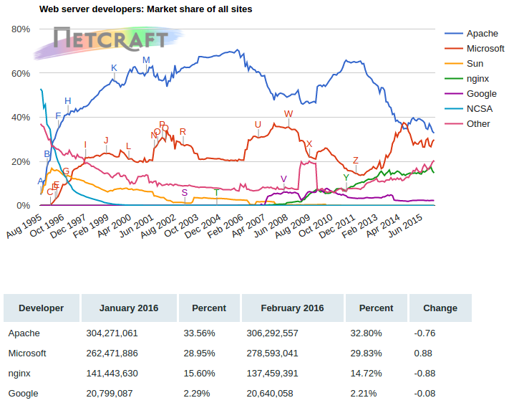

Hình 1.2 Thống kê server web đang sử dụng qua từng năm [2]

* + 1. MySQL

MySQL là gì?

MySQL là "hệ quản trị dữ liệu miễn phí" được tích hợp sử dụng chung với apache, PHP. Chính yếu tố phát triển trong cộng đồng mã nguồn mở nên MySQL đã qua rất nhiều sự hỗ trợ của những lập trình viên yêu thích mã nguồn mở. Mysql cũng có cùng một cách truy xuất và mã lệnh tương tự với ngôn ngữ SQL.

Tầm quan trọng của MySQL là gì?

MySQL là cơ sở dữ liệu tốc độ cao, ổn định và dễ sử dụng, có tính khả chuyển, hoạt động trên nhiều hệ điều hành cung cấp một hệ thống lớn các hàm tiện ích rất mạnh. Với tốc độ và tính bảo mật cao, MySQL rất thích hợp cho các ứng dụng có truy cập CSDL trên internet.

Với tốc độ và tính bảo mật cao, MySQL rất thích hợp cho các ứng dụng có truy cập CSDL trên internet. MySQL miễn phí hoàn toàn cho

nên bạn có thể tải về MySQL từ trang chủ. MySQL là một trong những ví dụ rất cơ bản về Hệ Quản trị Cơ sở dữ liệu quan hệ sử dụng Ngôn ngữ truy vấn có cấu trúc SQL.

MySQL được sử dụng cho việc bổ trợ PHP, Perl, và nhiều ngôn ngữ khác, nó làm nơi lưu trữ những thông tin trên các trang web viết bằng PHP hay Perl. Nó có nhiều phiên bản cho các hệ điều hành khác nhau như: phiên bản Win32 cho các hệ điều hành dòng Windows, Linux, Mac OSX, Unix, FreeBSD, NetBSD, Novell NetWare, SGI Irix, Solaris, SunOS.

* + 1. Phalcon Framework

Hiện nay trên thế giới đã có rất nhiều PHP Framework, từ các Frameworks đầy đủ các thành phần (full- stack frameworks) bao gồm ORMs, thành phần kiểm tra (validation components), các HTML helper (sinh động mã HTML), đến các Framwork nhỏ chỉ dùng để viết các service. Tất cả các Framework đều được giới thiệu như là dễ sử dụng, tốc độ cao, hoặc được tài liệu hóa tốt. Một trong số đó là Phalcon. Nhưng khác với các Framework hiện tại, Phalcon là một PHP module được viết bằng ngôn ngữ lập trình C

Nó có tính độc lập, cho phép bạn sử dụng các thành phần của chúng một cách tùy biến theo ứng dụng mà bạn cần. Phalcon không chỉ riêng ở performance mà nó còn mạnh mẽ, giàu các tính năng và dễ dàng sử dụng.

PHP C-extension làm việc như thế nào?

C-extension được load cùng với php tại cùng một thời điểm bắt đầu tiến trình nền của web server. Các class và các hàm được cung cấp sẵn sàng sử dụng cho ứng dụng của bạn. Code không được thông dịch bởi vì nó đã được biên dịch từ một flatform và processor.

Phalcon làm việc như thế nào?

Các thành phần của phalcon là độc lập (loosely couple). Với Phalcon không gì có thể áp đặt cho bạn, bạn có thể sử dụng nó một cách tùy biến toàn bộ Framwork hoặc chỉ một vài thành phần của nó.

Tối ưu hóa ở cấp Low-level

Tương tác với nhiều database với performance lớn nhất bằng cách sử dụng C ORM cho php (c-languge ORM for PHP). Phalcon truy cập trực tiếp tới các thành phần cấu trúc bên trong của PHP => tối ưu hóa việc thực thi.

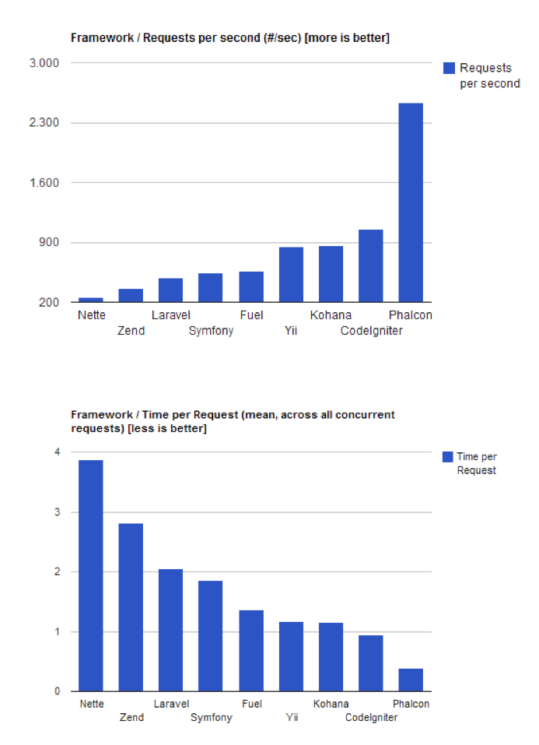

Hình 1.3 Kết quả Benchamrk giữa các PHP Framework [1]

Số lượng request trong 1s mà Phalcon chịu tải được là cao nhất – gấp đôi Codelgniter. Ngoài ra, khi nhìn thời gian hoàn thành một request, Phalcon cũng tốn thời gian thấp nhất (bằng ½ thời gian thực thi của Codelgniter). Có thể nói Phalcon là PHP Framework có tốc độ xử lý nhanh nhất hiện nay.

* + 1. Git

Git là một hệ thống quản lý phiên bản phân tán (distributed version control system). Git giống các hệ thống quản lý phiên bản khác ở chỗ nó cũng hỗ trợ quản lý code và lịch sử thay đổi. Tuy nhiên, Git ưu việt hơn vì có khả năng tách nhánh (branch), hỗ trợ rất tốt cho teamwork, vì những việc như phân chia task, tổng hợp code trở nên dễ dàng hơn nhiều.

* + 1. Webpack

Webpack là một công cụ dùng để quản lý build các mô-đun JavaScript. Khi webpack xử lý ứng dụng của bạn, nó sẽ đệ quy tất cả các mô-đun js mà ứng dụng của bạn cần sau đó đóng gói tất cả các mô-đun đó lại thành số lượng nhỏ các gói - thường chỉ là một - để trình duyệt nạp xuống.

Với sự phát triển như vũ bão của Javascript, đặc biệt là sự ra đời của nhiều framework JS mạnh mẽ như ReactJS, AngularJS và Vue.js. Các website ngày càng sử dụng nhiều hơn mã Javascript, CSS giúp nâng cao trải nghiệm người dùng có tính tương tác cao, tải nhanh chóng. Cũng chính vì lẽ đó, số lượng các thư viện, các module js sử dụng trong ứng dụng trở lên không kiểm soát nổi khi hệ thống website phình ra. Khi đó, mã nguồn cần được thiết kế sao cho quản lý được tốt là một vấn đề. Có rất nhiều các hệ thống quản lý module nổi tiếng như Browserify, RequireJS, Gulp, NPM scripts, Grunt… tuy nhiên Webpack làm tốt hơn cả với nhiều tính năng nổi trội.

Mục tiêu của Webpack

* Chia các cây dependency thành các chunk được load khi cần thiết
* Thời gian init ngắn hơn
* Mỗi static asset đểu có thể trở thành một module
* Khả năng tích hợp 3rd-party library như module
* Khả năng custom gần như mọi thành phần của module bundler
* Phù hợp với các dự án lớn

# PHÂN TÍCH HỆ THỐNG

* 1. Sơ đồ phân rã chức năng
     1. Xác định chức năng

Sau khi khỏa sát thực tế và bài toán đã đặt ra (mục 1.3) em có được yêu cầu chức năng của hệ thống bao gồm:

1. Cập nhật thông tin tác phẩm
2. Tra cứu thông tin tác phẩm
3. Đọc tác phẩm
4. Quản lý nhân vật
5. Quản lý thể loại
6. Quản lý tác giả
7. Quản lý thẻ (tags)
8. Quản lý đánh giá
9. Quản lý bình luận
10. Nạp tiền vào tài khoản
11. Rút tiền
12. Mua chương VIP
13. Ủng hộ tác giả / tác phẩm
14. Mua tài khoản VIP (bỏ quảng cáo)
15. Đăng nhập
16. Đăng xuất
17. Đăng ký
18. Cập nhật tài khoản
19. Quản lý tài khoản
20. Cập nhật quyền
21. Quản lý đóng góp dữ liệu
22. Báo cáo thống kê tác phẩm
23. Báo cáo thống kê thu nhập (tác giả, dịch giả …)
24. Báo cáo thống kê số tiền nạp của các tài khoản người dùng
25. Báo cáo thống kê số tiền rút của các tài khoản người dùng

Em xác định được chức năng chính của hệ thống và gom nhóm như sau**:**

Bảng 2.1 Gom nhóm chức năng hệ thống

|  |  |  |
| --- | --- | --- |
| STT | Tên chức năng | Nhóm chức năng |
| 1 | Cập nhật thông tin tác phẩm | Quản lý tác phẩm |
| 2 | Tra cứu thông tin tác phẩm |
| 3 | Quản lý nhân vật |
| 4 | Đọc tác phẩm |
| 5 | Quản lý thể loại | Quản lý danh mục |
| 6 | Quản lý tác giả |
| 7 | Quản lý thẻ (tags) |
| 8 | Quản lý đánh giá | Quản lý đánh giá / bình luận |
| 9 | Quản lý bình luận |
| 10 | Nạp tiền vào tài khoản | Quản lý tài chính |
| 11 | Rút tiền |
| 12 | Mua chương VIP |
| 13 | Ủng hộ tác giả / tác phẩm |
| 14 | Mua tài khoản VIP (bỏ quảng cáo) |
| 15 | Đăng nhập | Quản lý hệ thống |
| 16 | Đăng xuất |
| 17 | Đăng ký |
| 18 | Cập nhật tài khoản |
| 19 | Quản lý tài khoản |
| 20 | Cập nhật quyền |
| 21 | Quản lý đóng góp dữ liệu |
| 22 | Báo cáo thống kê tác phẩm | Quản lý báo cáo thống kê |
| 23 | Báo cáo thống kê thu nhập (tác giả, dịch giả …) |
| 24 | Báo cáo thống kê số tiền nạp của các tài khoản người dùng |
| 25 | Báo cáo thống kê số tiền rút của các tài khoản người dùng |

* + 1. Sơ đồ phân rã chức năng



Hình 2.1 Sơ đồ phân rã chức năng

* 1. Đặc tả chức năng
     1. Chức năng Quản lý hệ thống
        1. Đăng ký
* Thông tin chung chức năng:

Bảng 2.2 Thông tin chức năng đăng ký

|  |  |
| --- | --- |
| **Tên chức năng** | Đăng ký tài khoản |
| **Tác nhân** | Khách |
| **Mô tả** | Chức năng này dùng cho độc giả, tác giả, thành viên có thể đăng ký tài khoản đăng nhập vào hệ thống |
| **Đầu vào** | Tên đăng nhập, Mật khẩu, Địa chỉ Email, Tên hiển thị |
| **Đầu ra** | Tên đăng nhập, Mật khẩu, Địa chỉ Email, Tên hiển thị |
| **Điều kiện trước** |  |
| **Điều kiện sau** | * 1. Đăng ký được tài khoản đăng nhập hệ thống. |
| **Ngoại lệ** |  |
| **Các yêu cầu đặc biệt** |  |

* Mô tả chức năng:

Bảng 2.3 Mô tả dòng sự kiện chính chức năng đăng ký

|  |  |
| --- | --- |
| **Hành động của tác nhân** | **Phản ứng của hệ thống** |
| 1. Người dùng đi đến đăng ký tài khoản của hệ thống | 2. Hệ thống hiển thị màn hình Đăng ký:   * Title: Tạo tài khoản truyện AZ * Thông tin đăng ký gồm có: * Tên đăng nhập: maxlength = 60, là trường bắt buộc nhập, là tên duy nhất và chưa có trong database. Trim space ở đầu và cuối chuỗi ký tự, Ký tự đầu tiên không phân biệt chữ hoa, chữ thường. * Bút danh: là trường bắt buộc nhập, maxlength=250 * Mật khẩu: Tối thiểu 6 ký tự, mật khẩu phải được hiển thị dưới dạng mã hoá. * Nhập lại mật khẩu * Email: là trường bắt buộc, email phải đúng định dạng là có @, có dấu chấm trước tên miền và có tên miền. maxlength=100 |
| 3. Người dùng nhập thông tin và click Đăng ký | 4. Hệ thống thực hiện kiểm tra thông tin có hợp lệ không. Nếu tài khoản đăng ký chưa có trong CSDL thì thực hiện tiếp bước 5. Nếu thông tin không hợp lệ thì chuyển sang bước 6 |
|  |  |
|  | 5. Đăng ký thành công tài khoản |
|  | 6. Nếu thành công: Hiển thị thông báo:   * Cảm ơn đã đăng ký tài khoản và chúc mừng bạn đã có thể đăng nhập vào Truyện AZ bằng nút đăng nhập bên dưới   Nếu không thành công: Hiển thị thông báo:   * Để trống tên đăng nhập: Bạn cần nhập tên đăng nhập * Đã tồn tại tên đăng nhập trong DB: Tên đăng nhập này đã tồn tại * Tên đăng nhập có chứa ký tự đặc biệt: Tên đăng nhập không chứa ký tự đặc biệt * Tên đăng nhập >maxlength: Tên đăng nhập chỉ tối đa 60 ký tự * Để trống Email: Bạn cần nhập địa chỉ email * Sai định dạng email: E-mail không đúng định dạng * Đã tồn tại email trong DB: Email này đã có trên hệ thống * Để trống bút danh: Bạn cần tạo một bút danh cho mình * Đã tồn tại bút danh trong DB: Bút danh này hiện đã có người sử dụng * Để trống mật khẩu, Mật khẩu < minlength: Vui lòng cung cấp mật khẩu đăng nhập hợp lệ * Mật khẩu xác nhận không giống mật khẩu: Mật khẩu không khớp |

* Mô tả dòng sự kiện phụ:

Bảng 2.4 Mô tả dòng sự kiện phụ chức năng đăng ký(tài khoản)

|  |  |
| --- | --- |
| **Hành động của tác nhân** | **Phản ứng của hệ thống** |
| Người dùng click vào button Đăng nhập | Tham khảo luồng Đăng nhập |

* Biểu đồ luồng xử lý chức năng:



Hình 2.2 Biểu đồ luồng chức năng Đăng ký (tài khoản)

* + - 1. Đăng nhập
* Thông tin chung chức năng:

Bảng 2.5 Thông tin chung chức năng Đăng nhập

|  |  |
| --- | --- |
| **Tên chức năng** | Đăng nhập |
| **Tác nhân** | Khách |
| **Mô tả** | Chức năng này cho phép người dùng sử dụng tài khoản (bao gồm tên đăng nhập và mật khẩu) để đăng nhập vào hệ thống khi bắt đầu mỗi phiên làm việc. |
| **Đầu vào** | Tên đăng nhập (Địa chỉ Emai), Mật khẩu |
| **Đầu ra** |  |
| **Điều kiện trước** | Người dùng đã đăng ký thành công |
| **Điều kiện sau** | * 1. - Trường hợp thành công: Người dùng nhận thông báo đăng nhập thành công, màn hình hiển thị trang chủ của website.   2. - Trường hợp thất bại: người dùng nhận yêu cầu đăng nhập lại |
| **Ngoại lệ** |  |
| **Các yêu cầu đặc biệt** |  |

* Mô tả chức năng:

Bảng 2.6 Mô tả dòng sự kiện chính chức năng Đăng nhập

|  |  |
| --- | --- |
| **Hành động của tác nhân** | **Phản ứng của hệ thống** |
| 1. Người dùng đi đến trang đăng nhập của hệ thống | * 1. 2. Hệ thống hiển thị màn hình đăng nhập: * Thông tin đăng nhập gồm có: * Tên đăng nhập: maxlength = 60, đã có trong database. Trim space ở đầu và cuối chuỗi ký tự, Ký tự đầu tiên không phân biệt chữ hoa, chữ thường. * Mật khẩu: Tối thiểu 6 ký tự, mật khẩu phải được hiển thị dưới dạng mã hoá.   1. - Button Đăng nhập |
| 3. Người dùng click vào Đăng nhập | 4. Hệ thống kiểm tra tính hợp lệ: tài khoản và mật khẩu phải trùng với thông tin người dùng đã đăng ký. Nếu hợp lệ chuyển sang bước 5. Nếu không hợp lệ thì xuống bước 6 |
|  | 5. Hệ thống đi đến trang chủ với quyền mà tài khoản đã đăng nhập |
|  | 6.  Nếu không thành công, hiển thị thông báo:   * Tài khoản chưa tồn tại trong DB: Thông tin đăng nhập không chính xác * Tài khoản và mật khẩu không là 1 cặp trong DB: Thông tin đăng nhập không chính xác * Tài khoản để trống: Thông tin đăng nhập không chính xác * Mật khẩu để trống: Thông tin đăng nhập không chính xác |

* Mô tả dòng sự kiện phụ:

Bảng 2.7 Mô tả dòng sự kiện phụ chức năng Đăng nhập

|  |  |
| --- | --- |
| **Hành động của tác nhân** | **Phản ứng của hệ thống** |
| Người dùng click vào button Đăng ký | Tham khảo luồng Đăng ký |

* Biểu đồ luồng xử lý chức năng:



Hình 2.3 Biểu đồ luồng chức năng Đăng nhập

* + - 1. Đăng xuất
* Thông tin chung chức năng:

Bảng 2.8 Thông tin chung chức năng Đăng xuất

|  |  |
| --- | --- |
| **Tên chức năng** | Đăng xuất |
| **Tác nhân** | Thành viên, Tác giả, Quản trị viên |
| **Mô tả** | Chức năng này cho phép người dùng kết thúc phiên làm việc của mình trên trình duyệt. |
| **Điều kiện trước** | Người dùng đã đăng nhập vào hệ thống |
| **Điều kiện sau** | * 1. Đăng xuất khỏi hệ thống |
| **Ngoại lệ** |  |
| **Các yêu cầu đặc biệt** |  |

* + - 1. Quản lý tài khoản
* Cập nhật tài khoản
* Thông tin chung chức năng:

Bảng 2.9 Thông tin chung chức năng cập nhật tài khoản

|  |  |
| --- | --- |
| **Tên chức năng** | Cập nhật tài khoản |
| **Mô tả** | Chức năng này cho phép người dùng cập nhật tài khoản của mình |
| **Tác nhân** | Người dùng |
| **Đầu vào** | Tên tài khoản, Email, Vai trò, Tên hiển thị(bút danh), Liên kết tới tác giả |
| **Đầu ra** | Tên tài khoản, Email, Vai trò, Tên hiển thị(bút danh), Liên kết tới tác giả |
| **Điều kiện trước** | Người dùng đã đăng nhập vào hệ thống thành công |
| **Điều kiện sau** | * 1. - Trường hợp thành công: Người dùng nhận thông báo cập nhật tài khoản thành công.   2. - Trường hợp thất bại: Người dùng nhận được thông báo việc cập nhật tài khoản thất bại và nguyên nhân là các trường dữ liệu nhập không hợp lệ |
| **Ngoại lệ** |  |
| **Các yêu cầu đặc biệt** |  |

* Biểu đồ luồng xử lý chức năng



Hình 2.4 Biểu đồ luồng xử lý chức năng Cập nhật tài khoản

* Mô tả chức năng:

Bảng 2.10 Mô tả dòng sự kiện chính chức năng Cập nhật tài khoản

|  |  |
| --- | --- |
| **Hành động của tác nhân** | **Phản ứng của hệ thống** |
| 1. Từ màn hình Tài khoản, người dùng nhấn vào biểu tượng sửa | * 1. 2. Hệ thống hiển thị màn hình cập nhật tài khoản: * Tên tài khoản * Email: là trường bắt buộc nhập, email phải đúng định dạng là có @, có dấu chấm trước tên miền và có tên miền. maxlength=100 * Vai trò * Tên hiển thị(bút danh): là trường bắt buộc nhập, maxlength=250 * Liên kết tới tác giả |
| 3. Người dùng nhập email, chọn vai trò, nhập tên hiển thị (bút danh), chọn liên kết tác giả và nhấn “Lưu thay đổi” | 4. Hệ thống kiểm tra tính hợp lệ: Nếu hợp lệ chuyển sang bước 5. Nếu không hợp lệ thì xuống bước 6 |
|  | 5. Cập nhật cập nhật tài khoản thành công vào cơ sở dữ liệu và hiển thị thông báo “Cập nhật tài khoản thành công” |
|  | 6. Nếu thành công: Hiển thị thông báo: “Cập nhật tài khoản thành công”   * Nếu không thành công: Hiển thị thông báo: * Để trống Email: Bạn cần nhập địa chỉ email * Sai định dạng email: E-mail không đúng định dạng * Đã tồn tại email trong DB: Email này đã có trên hệ thống * Để trống bút danh: Bạn cần tạo một bút danh cho mình * Đã tồn tại bút danh trong DB: Bút danh này hiện đã có người sử dụng |

Bảng 2.11 Mô tả dòng sự kiện phụ

|  |  |
| --- | --- |
| **Hành động của tác nhân** | **Phản ứng của hệ thống** |
| Click button Đổi mật khẩu | Tham khảo luồng Đổi mật khẩu |

* Cập nhật quyền tài khoản
* Thông tin chung chức năng:

Chức năng này được thực hiện với tác nhân Quản trị viên tại chức năng sửa tài khoản. Tham khảo hình:

* Đổi mật khẩu
* Thông tin chung chức năng:

Bảng 2.12 Thông tin chung chức năng đổi mật khẩu

|  |  |
| --- | --- |
| **Tên chức năng** | Đổi mật khẩu |
| **Mô tả** | Chức năng này cho phép người dùng thay đổi mật khẩu đăng nhập hệ thống của mình |
| **Tác nhân** | Người dùng |
| **Đầu vào** | Tên tài khoản, Mật khẩu hiện tại, Mật khẩu mới,  Nhập lại mật khẩu mới |
| **Đầu ra** | Tên tài khoản, Mật khẩu |
| **Điều kiện trước** | - Người dùng đã đăng nhập vào hệ thống  - Người dùng nhớ mật khẩu hiện tại của mình |
| **Điều kiện sau** | * 1. - Trường hợp thành công: Người dùng nhận thông báo đổi mật khẩu thành công.   2. - Trường hợp thất bại: Người dùng nhận được thông báo việc đổi mật khẩu thất bại và nguyên nhân là nhập sai mật khẩu cũ, hoặc mật khẩu mới và phần xác nhận mật khẩu mới không khớp |
| **Ngoại lệ** |  |
| **Các yêu cầu đặc biệt** |  |

* Biểu đồ luồng xử lý chức năng:



Hình 2.5 Biểu đồ luồng xử lý chức năng Đổi mật khẩu

* Mô tả chức năng

Bảng 2.13 Mô tả dòng sự kiện chính chức năng Đổi mật khẩu

|  |  |
| --- | --- |
| **Hành động của tác nhân** | **Phản ứng của hệ thống** |
| 1. Từ màn hình Cấu hình, người dùng nhấn vào Đổi mật khẩu | * 1. 2. Hệ thống hiển thị màn hình đổi mật khẩu: * Tên tài khoản * Mật khẩu hiện tại: * Textbox, Enable = true * Là trường bắt buộc nhập, nếu không nhập hiển thị thông báo “Mật khẩu hiện tại không được để trống” * Mật khẩu mới: * Textbox, Enable = true * Là trường bắt buộc nhập, nếu không nhập hiển thị thông báo “Mật khẩu mới không được để trống” * Nhập lại mật khẩu mới: * Textbox, Enable = true * Là trường bắt buộc nhập, nếu không nhập hiển thị thông báo “Nhập lại mật khẩu mới không được để trống”   1. - Button Lưu thay đổi, enable = true |
| 3. Người dùng nhập mật khẩu hiện tại, mật khẩu mới, nhập lại mật khẩu mới và nhấn Lưu thay đổi | 4. Hệ thống kiểm tra tính hợp lệ: các trường là bắt buộc nhập, mật khẩu mới không được trùng mật khẩu cũ, mật khẩu mới và nhập lại mật khẩu mới phải giống nhau  - Nếu hợp lệ thì chuyển sang bước 5  - Nếu không hợp lệ, hiển thị thông báo theo trường hợp lỗi  “Mật khẩu mới không được trùng mật khẩu cũ”  “Nhập lại mật khẩu mới và mật khẩu mới không giống nhau” |
|  | 5. Cập nhật lại mật khẩu mới vào cơ sở dữ liệu và hiển thị thông báo “Đổi mật khẩu thành công” |

* Xóa tài khoản
* Thông tin chung chức năng:

Bảng 2.14 Thông tin chung chức năng Xóa tài khoản

|  |  |
| --- | --- |
| **Tên chức năng** | Xóa tài khoản |
| **Tác nhân** | Quản trị viên |
| **Mô tả** | Chức năng này cho phép người dùng xóa tài khoản khỏi hệ thống. |
| **Điều kiện trước** | Người dùng đã đăng nhập vào hệ thống |
| **Đầu vào** | Mã tài khoản |
| **Điều kiện sau** | * 1. Tài khoản bị xóa khỏi hệ thống   2. Đưa ra thông báo xóa thành công |
| **Ngoại lệ** |  |
| **Các yêu cầu đặc biệt** |  |

* Mô phỏng dòng sự kiện chính:

Bảng 2.15 Mô tả dòng sự kiện chính chức năng Xóa tài khoản

|  |  |
| --- | --- |
| **Hành động của tác nhân** | **Phản ứng của hệ thống** |
| 1. Người dùng đi đến trang danh sách tài khoản | * 1. 2. Hệ thống hiển thị danh sách tài khoản trên hệ thống. Gồm những thông tin cơ bản của tài khoản dưới dạng bảng và mỗi dòng là một tài khoản chứ nút XÓA ở cột cuối cùng bên phải cạnh nút chỉnh sửa |
| 3. Người dùng click vào nút Xóa | 4. Hệ thống chuyển đưa ra xác nhận xóa. |
| 5. Người dùng xác nhận xóa tài khoản | 6.   * Nếu người dùng quyết định xóa:   Hệ thống tiếp tục xem xét tài khoản được yêu cầu xóa có thực sự tồn tại hay không. Nếu không đưa ra thông báo lỗi ‘Tài khoản không tồn tại’ và trở lại danh sách tài khoản. Nếu có, tiếp tục xem xét những dữ liệu liên quan tới tài khoản bao gồm: đánh giá, bình luận, tác phẩm …Nếu tồn tại thông tin hệ thống tiến hành xóa toàn bộ thông tin liên quan này cùng tài khoản khỏi CSDL   * Nếu người dùng quyết định không xóa, hệ thống đóng hộp thoại. |

* Biểu đồ luồng xử lý chức năng:



Hình 2.6 Luồng xử lý chức năng xóa tài khoản

* + 1. Chức năng quản lý đánh giá – bình luận
       1. Quản lý đánh giá
* Thêm đánh giá
* Thông tin chung chức năng:

Bảng 2.16 Thông tin chung chức năng Thêm đánh giá

|  |  |
| --- | --- |
| **Tên chức năng** | Thêm đánh giá |
| **Tác nhân** | Thành viên, tác giả, Quản trị viên |
| **Mô tả** | Chức năng này cho phép người dùng đưa ra đánh giá cho tác phẩm |
| **Điều kiện trước** | Người dùng đã đăng nhập vào hệ thống |
| **Đầu vào** | Điểm số, Nhận xét |
| **Đầu ra** | Điểm số, Nhận xét |
| **Điều kiện sau** | * 1. Thành công: Nếu đáp ứng nhập chuỗi nhận xét hơn 5 ký tự, Thêm đánh giá vào hệ thống và tải lại trang nhằm cập nhật lại danh sách đánh giá mới   2. Thất bại: đưa ra thông báo lỗi và yêu cầu thực hiện lại quá trình đánh giá |
| **Ngoại lệ** |  |
| **Các yêu cầu đặc biệt** | Nếu tài khoản đã đánh giá tác phẩm đó, đánh giá sẽ được ghi đè |

* Mô tả chức năng:

Bảng 2.17 Mô tả dòng sự kiện chính chức năng Thêm đánh giá

|  |  |
| --- | --- |
| **Hành động của tác nhân** | **Phản ứng của hệ thống** |
| 1. Người dùng đi đến trang chi tiết tác phẩm | * 1. 2. Hệ thống hiển thị thông tin chi tiết tác phẩm cùng các nút chức năng tương tác gồm nút Đánh giá, tab đánh giá |
| 3. Người dùng click vào nút Đánh giá hoặc Gửi đánh giá | 4. Hệ thống hiển thị modal đánh giá gồm 10 ngôi sao tương ứng với 10 điểm số đánh giá, cùng một vùng văn bản để viết nhận xét, với nút gửi đánh giá ở bên dưới. |
| 5. Người dùng nhập nhận xét và click đánh giá | 6.   * Hệ thống sẽ xác thực các thông tin: trạng thái đăng nhập, số ký tự nhận xét lớn hơn 5. Điểm số mặc định nếu không lựa chọn gì sẽ là 10. * Nếu thỏa mãn Đánh giá sẽ được thêm vào hệ thống và tải lại trang. Nếu người dùng đã đánh giá với tác phẩm này, đánh giá đó sẽ được cập nhật * Nếu không thỏa mãn hệ thống sẽ đưa ra thông báo lỗi “Bạn chưa đăng nhập” “Nhận xét cần có ít nhất 5 ký tự” |

* Biểu đồ luồng xử lý chức năng:



Hình 2.7 Luồng xử lý chức năng thêm đánh giá

* Sửa đánh giá
* Thông tin chung chức năng:

Tham khảo *yêu cầu đặc biệt* chức năng Thêm đánh giá

* + - 1. Quản lý bình luận
* Thêm bình luận
* Thông tin chung chức năng:

Bảng 2.18 Thông tin chung chức năng Thêm bình luận

|  |  |
| --- | --- |
| **Tên chức năng** | Thêm bình luận |
| **Tác nhân** | Thành viên, tác giả, Quản trị viên |
| **Mô tả** | Chức năng này cho phép người dùng để lại nhiều bình luận của mình trong một tác phẩm |
| **Điều kiện trước** | Người dùng đã đăng nhập vào hệ thống |
| **Đầu vào** | Nội dung bình luận |
| **Đầu ra** | Nội dung bình luận |
| **Điều kiện sau** | * 1. Đáp ứng độ dài bình luận lớn hơn 5 ký tự   2. Bình luận được thêm vào hệ thống, tải lại trang nhằm cập nhật lại danh sách bình luận |
| **Ngoại lệ** |  |
| **Các yêu cầu đặc biệt** |  |

* Mô tả chức năng:

Bảng 2.19 Mô tả dòng sự kiện chính chức năng Thêm bình luận

|  |  |
| --- | --- |
| **Hành động của tác nhân** | **Phản ứng của hệ thống** |
| 1. Người dùng đi đến trang chi tiết tác phẩm | * 1. 2. Hệ thống hiển thị thông tin chi tiết tác phẩm cùng các nút chức năng tương tác cùng khung bình luận gồm một vùng văn bản và nút Bình luận |
| 3. Người dùng click vào nút Bình luận sau khi đã viết bình luận | 4. Hệ thống kiểm tra nếu nội dung bình luận ngắn hơn 5 ký tự sẽ đưa ra thông báo lỗi yêu cầu nhập nhiều hơn 5 ký tự dạng float bên trái màn hình.  Nếu nội dung bình luận trên 5 ký tự, hệ thống tiếp tục xác định người đăng bình luận, nếu chưa đăng nhập hệ thống sẽ gửi thông báo yêu cầu đăng nhập trước khi đăng bình luận  Nếu mọi yêu cầu thỏa mãn, hệ thống thêm bình luận vào hệ thống và tải lại trang để cập nhật danh sách bình luận mới |

* Biểu đồ luồng sử lý chức năng:



Hình 2.8 Luồng xử lý chức năng thêm bình luận

* + 1. Chức năng quản lý tác phẩm
       1. Cập nhật tác phẩm
* Thêm tác phẩm
* Thông tin chung chức năng:

Bảng 2.20 Thông tin chung chức năng Thêm tác phẩm

|  |  |
| --- | --- |
| **Tên chức năng** | Thêm tác phẩm |
| **Tác nhân** | Tác giả, Quản trị viên |
| **Mô tả** | Chức năng này cho phép người dùng thêm tác phẩm mới vào hệ thống. |
| **Điều kiện trước** | Tên tác phẩm, Giới thiệu tác phẩm, Thể loại, Tác giả chính, Đồng tác giả, Nguồn, Ảnh bìa tác phẩm |
| **Đầu vào** | Tên tác phẩm, Giới thiệu tác phẩm, Thể loại, Tác giả chính, Đồng tác giả, Nguồn, Ảnh bìa tác phẩm |
| **Đầu ra** | Tên tác phẩm, Giới thiệu tác phẩm, Thể loại, Tác giả chính, Đồng tác giả, Nguồn, Ảnh bìa tác phẩm |
| **Điều kiện sau** | * 1. Thành công: Các thông tin được nhập một cách hợn lệ, sẽ đưa ra thông báo Thêm tác phẩm thành công. Chuyển người dùng tới trang viết tác phẩm   2. Thất bại: Thông tin được nhập vào không thỏa mãn, hệ thống đưa ra thông báo lỗi, dừng lại tại màn hình nhập thông tin để người dùng tiếp tục chính sửa |
| **Ngoại lệ** |  |
| **Các yêu cầu đặc biệt** | Khi tác nhân là Tác giả đầu vào/ ra sẽ không bao gồm *Tác giả chính* và *Nguồn* |

* Mô tả chức năng:

Bảng 2.21 Mô tả dòng sự kiện chính chức năng Thêm tác phẩm

|  |  |
| --- | --- |
| **Hành động của tác nhân** | **Phản ứng của hệ thống** |
| 1. Người dùng đi tới trang danh sách tác phẩm | * 1. 2. Hệ thống hiển thị danh sách tác phẩm hiện có tương ứng với mỗi tài khoản |
| 3. Người dùng click vào nút Đăng tác phẩm | 4. Hệ thống đưa ra trang thêm tác phẩm là một form nhập liệu gồm các trường: Tên tác phẩm, Tên gốc thay thế (nếu có), Giới thiệu tác phẩm, Thể loại, Tác giả chính (Chủ biên), Tình trạng  Đồng tác giả, Nguồn (nếu có), Ảnh bìa tác phẩm |
| 5. Người dùng nhập vào các thông tin và nhấn nút Thêm mới | 6. Hệ thống kiểm tra tính hợp lệ của dữ liệu được nhập vào:  Các loại tên không được dưới 2 và trên 255 ký tự. Ảnh dưới 5MB và định dạng có trong jpg, gif, png. Giới thiệu dưới độ dài quy định của dạng text (16777215 ký tự)  Thỏa mãn: Tác phẩm được thêm vào CSDL và chuyển người dùng sang màn hình chức năng viết của tác phẩm vừa thêm  Không thỏa mãn: Đưa ra thông báo lỗi tương ứng, giữ nguyên màn hình và nội dung nhập liệu để người dùng tiếp tục chỉnh sửa |

* Biểu đồ luồng xử lý chức năng



Hình 2.9 Biểu đồ luồng xử lý chức năng thêm tác phẩm

* Sửa thông tin tác phẩm
* Thông tin chung chức năng:

Bảng 2.22 Thông tin chung chức năng Sửa thông tin tác phẩm

|  |  |
| --- | --- |
| **Tên chức năng** | Sửa thông tin tác phẩm |
| **Tác nhân** | Tác giả, Quản trị viên |
| **Mô tả** | Chức năng này cho phép người dùng sửa thông tin tác phẩm |
| **Điều kiện trước** | Người dùng đã đăng nhập thành công vào hệ thống |
| **Đầu vào** | Tên tác phẩm, Giới thiệu tác phẩm, Thể loại, Tác giả chính, Đồng tác giả, Nguồn, Ảnh bìa tác phẩm |
| **Đầu ra** | Tên tác phẩm, Giới thiệu tác phẩm, Thể loại, Tác giả chính, Đồng tác giả, Nguồn, Ảnh bìa tác phẩm |
| **Điều kiện sau** | * 1. Tác phẩm đã được chỉnh sửa và lưu lại   2. Thông báo tác phẩm được lưu thành công |
| **Ngoại lệ** |  |
| **Các yêu cầu đặc biệt** | Khi tác nhân là Tác giả đầu vào/ ra sẽ không bao gồm *Tác giả chính* và *Nguồn* |

* Mô tả chức năng:

Bảng 2.23 Mô tả chức năng sửa thông tin tác phẩm

|  |  |
| --- | --- |
| **Hành động của tác nhân** | **Phản ứng của hệ thống** |
| 1. Người dùng đi tới trang danh sách tác phẩm | * 1. 2. Hệ thống hiển thị danh sách tác phẩm hiện có tương ứng với mỗi tài khoản. Với mỗi tác phẩm là một dòng tương ứng cùng nút bấm tương tác ở cuối cùng bên phải. |
| 3. Người dùng click vào nút Sửa (Biều tượng hình cây bút) | 4. Hệ thống đưa ra trang thêm tác phẩm là một form nhập liệu gồm các trường tương tự chức năng thêm tác phẩm nhưng đã được điền sẵn các giá trị hiện tại. |
| 5. Người dùng nhập vào các thông tin để chỉnh sửa và nhấn nút Lưu thay đổi | 6. Hệ thống kiểm tra tính hợp lệ của dữ liệu được nhập vào:  Các loại tên không được dưới 2 và trên 255 ký tự. Ảnh dưới 5MB và định dạng có trong jpg, gif, png. Giới thiệu dưới độ dài quy định của dạng text (16777215 ký tự)  Thỏa mãn: Tác phẩm được cập nhật lại các thông tin vào CSDL đưa ra thông báo thành công và giữ nguyên màn hình  Không thỏa mãn: Đưa ra thông báo lỗi tương ứng, giữ nguyên màn hình và nội dung nhập liệu để người dùng tiếp tục chỉnh sửa |

* Biều đồ luồng xử lý chức năng:



Hình 2.10 Biểu đồ luồng xử lý chức năng sửa thông tin tác phẩm

* Xóa tác phẩm
* Thông tin chung chức năng:

Bảng 2.24 Thông tin chung chức năng Xóa tác phẩm

|  |  |
| --- | --- |
| **Tên chức năng** | Xóa tác phẩm |
| **Tác nhân** | Tác giả, Quản trị viên |
| **Mô tả** | Chức năng này cho phép người dùng xóa tác phẩm |
| **Điều kiện trước** | Người dùng đã đăng nhập thành công vào hệ thống |
| **Đầu vào** | Mã tác phẩm |
| **Đầu ra** |  |
| **Điều kiện sau** | * 1. Tác phẩm bị xóa khỏi hệ thống   2. Thông báo tác phẩm được xóa thành công |
| **Ngoại lệ** |  |
| **Các yêu cầu đặc biệt** | Khi tác nhân là Tác giả đầu vào/ ra sẽ không bao gồm *Tác giả chính* và *Nguồn* |

* Mô tả chức năng:

Bảng 2.25 Mô tả chức năng xóa tác phẩm

|  |  |
| --- | --- |
| **Hành động của tác nhân** | **Phản ứng của hệ thống** |
| 1. Người dùng đi tới trang danh sách tác phẩm | * 1. 2. Hệ thống hiển thị danh sách tác phẩm hiện có tương ứng với mỗi tài khoản. Với mỗi tác phẩm là một dòng tương ứng cùng nút bấm tương tác ở cuối cùng bên phải. |
| 3. Người dùng click vào nút Xóa (Biều tượng thùng đựng rác) | 4. Hệ thống hiện ra hộp thoại gồm 2 nút: Xóa, Hủy. Yêu cầu người dùng xác nhận có chắc chắn xóa tác phẩm hay không. |
| 5. Người dùng xác nhận quyết định của mình bằng việc click vào nút tương ứng | 6. Nếu người dùng nhấn Xóa:  Hệ thống sẽ gom và xóa những thông tin liên quan cùng với tác phẩm khỏi CSDL  Nếu người dùng chọn Hủy: Đóng hộp thoại và kết thúc chức năng |

* Viết tác phẩm
* Thông tin chung chức năng:

Bảng 2.26 Thông tin chung chức năng Viết tác phẩm

|  |  |
| --- | --- |
| **Tên chức năng** | Viết tác phẩm |
| **Tác nhân** | Quản trị viên, Tác giả |
| **Mô tả** | Chức năng này cho phép người dùng sáng tác tác phẩm trực tiếp trên hệ thống |
| **Điều kiện trước** | Người dùng đã đăng nhập thành công vào hệ thống |
| **Đầu vào** | Bản thảo (Tên bản thảo, nội dung bản thảo) |
| **Đầu ra** | Chương (Tên chương, nội dung chương) |
| **Điều kiện sau** | * 1. Chương được xuất bản hoặc bản thảo được lưu vào hệ thống |
| **Ngoại lệ** |  |
| **Các yêu cầu đặc biệt** |  |

* Mô tả chức năng:

Bảng 2.27 Mô tả chức năng Viết tác phẩm

|  |  |
| --- | --- |
| **Hành động của tác nhân** | **Phản ứng của hệ thống** |
| 1. Người dùng đi đến trang viết tác phẩm | * 1. 2. Hệ thống hiển thị màn hình gồm danh sách chương, bản thảo, các nút để tương tác trong đó có nút Thêm phần |
| 3. Người dùng click vào nút Thêm phần | 4. Hệ thống tạo một bản thảo sau đó chuyển người dùng tới màn hình soạn thảo văn bản của bản thảo đó. Gồm nút lưu lại và Xuất bản |
| 5. Người dùng viết nội dung cho bản thảo rồi nhấp lưu lại | 6. Hệ thống Lưu những chỉnh sửa của bản thảo lại và không có hành động nào tiếp theo |
| 7. Người dùng click vào nút xuất bản | 8. Hệ thống hiển thị hộp thoại để lựa chọn loại xuất bản: Xuất bản thành chương mới hoặc thay thế chương đã có. |
| 9. Người dùng chọn 1 trong 2 lựa chọn | 10. Chọn xuất bản chương mới: Hệ thống yêu cầu nhập tiêu đề chương và đọc lại nội dung  Nếu chọn thay thế chương đã có cũng tương tự tuy nhiên lần xuất bản này được gán với chương được chỉ định. |
| 11. Người dùng nhấn xuất bản | Hệ thống kiểm tra nội dung đã nhập chưa. Nếu thỏa mãn:  Với xuất bản chương mới: hệ thống tạo chương mới với nội dung đã cho và lưu vào CSDL  Với thay thế chương đã có: hệ thống thay thế chương đã xuất bản trước đó bằng bản thảo hiện tại. |

* Biểu đồ luồng xử lý chức năng



Hình 2.11 Biểu đồ luồng xử lý chức năng viết tác phẩm

* + - 1. Duyệt tác phẩm
* Thông tin chung chức năng:

Bảng 2.28 Thông tin chung chức năng Duyệt tác phẩm

|  |  |
| --- | --- |
| **Tên chức năng** | Duyệt tác phẩm |
| **Tác nhân** | Quản trị viên |
| **Mô tả** | Chức năng này cho phép Quản trị viên kiểm duyệt để tác phẩm được xuất hiện công khai trên hệ thống |
| **Điều kiện trước** | Người dùng đã đăng nhập thành công vào hệ thống |
| **Đầu vào** | Mã tác phẩm |
| **Đầu ra** | Trạng thái tác phẩm |
| **Điều kiện sau** | * 1. Tác phẩm được duyệt hoặc không được duyệt |
| **Ngoại lệ** |  |
| **Các yêu cầu đặc biệt** |  |

* + - 1. Tra cứu tác phẩm
* Thông tin chung chức năng:

Bảng 2.29 Thông tin chung chức năng Tra cứu tác phẩm

|  |  |
| --- | --- |
| **Tên chức năng** | Tra cứu tác phẩm |
| **Tác nhân** | Quản trị viên, Tác giả |
| **Mô tả** | Chức năng này cho phép người dùng lọc danh sách tác phẩm theo một hoặc nhiều tiêu chí |
| **Điều kiện trước** | Người dùng đã đăng nhập thành công vào hệ thống |
| **Đầu vào** | Mã tác phẩm, tên tác phẩm, tình trạng sáng tác |
| **Đầu ra** | Mã tác phẩm, tên tác phẩm, tình trạng sáng tác |
| **Điều kiện sau** | * 1. Danh sách tác phẩm đã được lọc, theo tiêu chí đề ra |
| **Ngoại lệ** |  |
| **Các yêu cầu đặc biệt** |  |

* Mô tả chức năng:

Bảng 2.30 Mô tả chức năng tra cứu tác phẩm

|  |  |
| --- | --- |
| **Hành động của tác nhân** | **Phản ứng của hệ thống** |
| 1. Người dùng đi đến trang Quản lý tác phẩm (danh sách tác phẩm) | * 1. 2. Hệ thống hiển thị màn hình danh sách tác phẩm |
| 3. Người dùng click vào nút Tra cứu tác phẩm | 4. Hệ thống hiển thị màn hình Tra cứu tác phẩm   * Điều kiện tìm kiếm bao gồm các tiêu chí sau: * Mã tác phẩm * Tên tác phẩm * Tình trạng sáng tác   - Nút Lọc tác phẩm |
| 5. Nhập điều kiện tìm kiếm và click lọc tác phẩm | 6. Hệ thống hiển thị thông tin tác phẩm sau khi tìm kiếm |

* + - 1. Đọc tác phẩm
* Thông tin chung chức năng:

Bảng 2.31 Thông tin chung chức năng Đọc tác phẩm

|  |  |
| --- | --- |
| **Tên chức năng** | Đọc tác phẩm |
| **Tác nhân** | Khách |
| **Mô tả** | Chức năng này cho phép người dùng đọc nội dung chương của tác phẩm |
| **Điều kiện trước** |  |
| **Đầu vào** | Mã tác phẩm, Mã chương |
| **Đầu ra** | Nội dung chương |
| **Điều kiện sau** | * 1. Nội dung chương của tác phẩm |
| **Ngoại lệ** |  |
| **Các yêu cầu đặc biệt** |  |

* Mô tả chức năng:

Bảng 2.32 Mô tả chức năng Đọc tác phẩm

|  |  |
| --- | --- |
| **Hành động của tác nhân** | **Phản ứng của hệ thống** |
| 1. Người dùng đi đến trang chi tiết tác phẩm | * 1. 2. Hệ thống hiển thị màn hình chi tiết tác phẩm cùng những nút bấm để tương tác. Trong đó có nút đọc từ đầu và mục lục chương |
| 3. Người dùng click vào nút Đọc từ đầu hoặc một chương bất kỳ trong danh mục lục chương | 4. Hệ thống hiển thị màn hình Đọc tác phẩm với nội dung tác phẩm và nhưng nút tương tác nhưng trở lại mục lục, đi tới chương tiếp theo hoặc lùi về chương trước |

* Biểu đồ luồng xử lý chức năng



Hình 2.12 Biểu đồ luồng xử lý chức năng sửa đọc tác phẩm

* + 1. Chức năng quản lý tài chính
       1. Nạp tiền
* Thông tin chung chức năng:

Bảng 2.31 Thông tin chung chức năng Nạp tiền

|  |  |
| --- | --- |
| **Tên chức năng** | Nạp tiền |
| **Tác nhân** | Quản trị viên, thành viên, tác giả |
| **Mô tả** | Chức năng này cho phép người dùng nạp tiền vào hệ thống thông qua tích hợp cổng thanh toán Ngân lượng |
| **Điều kiện trước** | Người dùng đã đăng nhập thành công vào hệ thống |
| **Đầu vào** | Số tiền muốn nạp |
| **Đầu ra** | Số tiền muốn nạp |
| **Điều kiện sau** | * 1. Tiền được nạp vào hệ thống |
| **Ngoại lệ** |  |
| **Các yêu cầu đặc biệt** |  |

* Mô tả chức năng:

Bảng 2.32 Mô tả chức năng Nạp tiền

|  |  |
| --- | --- |
| **Hành động của tác nhân** | **Phản ứng của hệ thống** |
| 1. Người dùng đi đến trang cá nhân. Tại tab Hoạt động | * 1. 2. Hệ thống hiển thị màn gồm các nút chức năng gồm có nút nạp tiền vào tài khoản |
| 3. Người dùng click vào nút Nạp tiền vào tài khoản | 4. Hệ thống xác nhận yêu cầu và chuyển tới trang chọn phương thức giao dịch  Gồm một ô nhập liệu Số tiền muốn nạp, cùng các phương thức:  Thanh toán bằng Ví điện tử NgânLượng, Thanh toán online bằng thẻ ngân hàng nội địa, Thanh toán bằng IB, Thanh toán bằng thẻ Visa hoặc MasterCard |
| 5. Nhập số tiền muốn nạp và nhấp và nút Tiến hành nạp tiền | 6. Hệ thống xác nhận đã nhập đầy đủ thông tin rồi chuyển tới cổng thanh toán Ngân lượng. Nếu chưa nhập đủ sẽ đưa ra thông báo yêu cầu nhập. |
| 7. Người dùng thao tác trên cổng thanh toán Ngân Lượng để hoàn thành giao dịch | 8. Tới khi hoàn thành giao dịch với cổng thanh toán người dùng sẽ được đưa lại về hệ thống. Hệ thống sẽ xác nhận kết quả giao dịch và cập nhật số dư cũng như thêm vào lịch sử giao dịch của hệ thống. |

* + - 1. Rút tiền
* Thông tin chung chức năng:

Bảng 2.33 Thông tin chung chức năng Rút tiền

|  |  |
| --- | --- |
| **Tên chức năng** | Rút tiền |
| **Tác nhân** | Quản trị viên, thành viên, tác giả |
| **Mô tả** | Chức năng này cho phép người dùng tạo yêu cầu rút tiền khỏi hệ thống về tài khoản ngân hàng của mình |
| **Điều kiện trước** | Người dùng đã đăng nhập thành công vào hệ thống |
| **Đầu vào** | Thông tin địa chỉ rút về, số tiền |
| **Đầu ra** | Thông tin địa chỉ rút về, số tiền |
| **Điều kiện sau** | * 1. Yêu cầu rút tiền được thêm vào hệ thống |
| **Ngoại lệ** |  |
| **Các yêu cầu đặc biệt** |  |

* + - 1. Mua chương VIP
* Thông tin chung chức năng:

Bảng 2.34 Thông tin chung chức năng Mua chương VIP

|  |  |
| --- | --- |
| **Tên chức năng** | Mua chương VIP |
| **Tác nhân** | Quản trị viên, thành viên, tác giả |
| **Mô tả** | Chức năng này cho phép người dùng trả phí trong tài khoản của mình để nhận được quyền đọc chương VIP của tác phẩm |
| **Điều kiện trước** | Người dùng đã đăng nhập thành công vào hệ thống |
| **Đầu vào** | Mã chương |
| **Đầu ra** |  |
| **Điều kiện sau** | * 1. Chương VIP được ghi nhận là được mua bởi tài khoản thực hiện mua chương VIP |
| **Ngoại lệ** |  |
| **Các yêu cầu đặc biệt** |  |

* + - 1. Ủng hộ
* Thông tin chung chức năng:

Bảng 2.35 Thông tin chung chức năng Ủng hộ

|  |  |
| --- | --- |
| **Tên chức năng** | Ủng hộ |
| **Tác nhân** | Quản trị viên, thành viên, tác giả |
| **Mô tả** | Chức năng này cho phép người dùng gửi tiền ủng hộ cho tác phẩm, dưới dạng mua phiếu ủng hộ với nhiều mệnh giá khác nhau |
| **Điều kiện trước** | Người dùng đã đăng nhập thành công vào hệ thống |
| **Đầu vào** | Lượng tiền ủng hộ |
| **Đầu ra** | Lượng tiền ủng hộ |
| **Điều kiện sau** | * 1. Số tiền tương ứng được được chuyển từ tài khoản người ủng hộ sang tài khoản người nhận sua khi khấu trừ |
| **Ngoại lệ** |  |
| **Các yêu cầu đặc biệt** |  |

* + - 1. Mua tài khoản VIP
* Thông tin chung chức năng:

Bảng 2.36 Thông tin chung chức năng Mua tài khoản VIP

|  |  |
| --- | --- |
| **Tên chức năng** | Mua tài khoản VIP |
| **Tác nhân** | Thành viên, tác giả |
| **Mô tả** | Chức năng này cho phép người dùng sử dụng tiền trong tài khoản của mình để nhận được một khoảng thời gian tài khoản đó được sử dụng với tư cách là VIP. |
| **Điều kiện trước** | Người dùng đã đăng nhập thành công vào hệ thống |
| **Đầu vào** | Lượng tiền mua VIP(gói VIP) |
| **Đầu ra** |  |
| **Điều kiện sau** | * 1. Số tiền trong tài khoản bị trừ đổi vào đó thời gian hết hạn tài khoản VIP được gia hạn |
| **Ngoại lệ** |  |
| **Các yêu cầu đặc biệt** |  |

* + 1. Chức năng quản lý báo cáo thống kê
       1. Thông kê tác phẩm
* Thông tin chung chức năng:

Bảng 2.37 Thông tin chung chức năng Thống kê tác phẩm

|  |  |
| --- | --- |
| **Tên chức năng** | Thống kê tác phẩm |
| **Tác nhân** | Tác giả, Quản trị viên |
| **Mô tả** | Chức năng này cho phép người dùng xem thống kê tác phẩm |
| **Điều kiện trước** | Người dùng đã đăng nhập thành công vào hệ thống |
| **Điều kiện sau** | * 1. Xuất báo cáo thống kê được kết xuất theo tác phẩm |
| **Ngoại lệ** |  |
| **Các yêu cầu đặc biệt** |  |

* + - 1. Thống kê thu nhập
* Thông tin chung chức năng:

Bảng 2.38 Thông tin chung chức năng Thống kê tác phẩm

|  |  |
| --- | --- |
| **Tên chức năng** | Thống kê thu nhập |
| **Tác nhân** | Tác giả, Quản trị viên |
| **Mô tả** | Chức năng này cho phép người dùng xem thống kê thu nhập cá nhân, thu nhập của những tác giả trên hệ thống |
| **Điều kiện trước** | Người dùng đã đăng nhập thành công vào hệ thống |
| **Điều kiện sau** | * 1. Xuất báo cáo thống kê được kết xuất theo giao dịch mua trên hệ thống |
| **Ngoại lệ** |  |
| **Các yêu cầu đặc biệt** |  |

* + - 1. Thống kê tiền nạp
* Thông tin chung chức năng:

Bảng 2.39 Thông tin chung chức năng Thống kê tiền nạp

|  |  |
| --- | --- |
| **Tên chức năng** | Thống kê tiền nạp |
| **Tác nhân** | Tác giả, Quản trị viên, thành viên |
| **Mô tả** | Chức năng này cho phép người dùng xem thống kê giao những giao dịch nạp tiền vào hệ thống |
| **Điều kiện trước** | Người dùng đã đăng nhập thành công vào hệ thống |
| **Điều kiện sau** | * 1. Xuất báo cáo thống kê được kết xuất theo giao dịch nạp tiền trên hệ thống |
| **Ngoại lệ** |  |
| **Các yêu cầu đặc biệt** |  |

* + - 1. Thống kê tiền rút
* Thông tin chung chức năng:

Bảng 2.40 Thông tin chung chức năng Thống kê tiền rút

|  |  |
| --- | --- |
| **Tên chức năng** | Thống kê tiền rút |
| **Tác nhân** | Tác giả, Quản trị viên |
| **Mô tả** | Chức năng này cho phép người dùng xem thống kê giao những giao dịch rút tiền trên hệ thống |
| **Điều kiện trước** | Người dùng đã đăng nhập thành công vào hệ thống |
| **Điều kiện sau** | * 1. Xuất báo cáo thống kê được kết xuất theo giao dịch rút tiền trên hệ thống |
| **Ngoại lệ** |  |
| **Các yêu cầu đặc biệt** |  |

* + 1. Chức năng Quản lý danh mục
       1. Quản lý thể loại
* Thêm thể loại:
* Thông tin chung chức năng:

Bảng 2.41 Thông tin chung chức năng Thêm thể loại

|  |  |
| --- | --- |
| **Tên chức năng** | Thêm thể loại |
| **Tác nhân** | Quản trị viên |
| **Mô tả** | Chức năng này cho phép người dùng thêm mới một thể loại |
| **Đầu vào** | Tên thể loại, Mô tả thể loại, Đường dẫn tới thể loại (uri), Ảnh nền thể loại |
| **Đầu ra** | Tên thể loại, Mô tả thể loại, Đường dẫn tới thể loại (uri), Ảnh nền thể loại |
| **Điều kiện trước** | Người dùng có vai trò quản trị và đã đăng nhập được vào hệ thống |
| **Điều kiện sau** | * 1. - Trường hợp thành công: Người dùng nhận thông báo thêm thể loại thành công, màn hình hiển thị danh sách thể loại, trong đó thể loại vừa nhập đã được thêm vào danh sách   2. - Trường hợp thất bại: người dùng nhận yêu cầu nhập lại thông tin để thêm mới thể loại |
| **Ngoại lệ** |  |
| **Các yêu cầu đặc biệt** |  |

* Mô phỏng dòng sự kiện chính:

Bảng 2.42 Mô tả dòng sự kiện chính chức năng Thêm thể loại

|  |  |
| --- | --- |
| **Hành động của tác nhân** | **Phản ứng của hệ thống** |
| 1. Người dùng đi đến trang Quản lý Thể loại | * 1. 2. Hệ thống hiển thị màn hình quản lý thể loại bao gồm:   2. - Danh sách thể loại, button Thêm thể loại, button Sửa thể loại của từng record.   3. - Khi click vào tên của Thể loại sẽ hiển thị các tác phẩm thuộc thể loại này.   4. - Cột Mô tả: Nếu mô tả nhiều text thì hiển thị dạng text + …   5. - Trên danh sách, mỗi trang hiển thị 25 record. Bắt đầu bản ghi từ 26 thì phân sang trang thứ 2. Bản ghi vừa được thêm mới phải hiển thị trên đầu danh sách   6. - Các button phân trang:   7. Tiếp: Chuyển đến trang kế tiếp   8. Trước: Chuyển về trang trước   9. Cuối: Chuyển đến trang cuối   10. Đầu: Chuyển về trang đầu |
| 3. Người dùng click vào button Thêm thể loại | 4. Hệ thống hiển thị màn hình Thêm thể loại   * Thông tin thêm thể loại gồm có: * Tên thể loại: Là trường bắt buộc nhập, maxlenght = 45. * Mô tả * Uri: maxlength=45, định dạng theo: xxx-xxx-xxx. Nếu để trống, hệ thống sẽ tự tạo uri theo tên thể loại(ten-the-loai)   1. - Ảnh nền: maxlength=255, định dạng là url ảnh   2. - button Thêm mới |
| 5. Nhập thông tin thể loại. Click button Thêm mới | 6. Hệ thống kiểm tra tính hợp lệ: Nếu hợp lệ chuyển sang bước 7. Nếu không hợp lệ thì chuyển sang bước 9 |
|  | 7. Thể loại được thêm vào DB. Hiển thị thông báo: Thêm thể loại thành công |
|  | 8. Hiển thị danh sách thể loại bao gồm thể loại vừa thêm |

* Biểu đồ luồng xử lý chức năng:



Hình 2.13 Biểu đồ luồng chức năng Thêm thể loại

* Sửa thể loại
* Thông tin chung chức năng:

Bảng 2.43 Mô tả dòng sự kiện chính chức năng Thêm thể loại

|  |  |
| --- | --- |
| **Tên chức năng** | Sửa thể loại |
| **Tác nhân** | Quản trị viên |
| **Mô tả** | Chức năng này cho phép người dùng sửa một thể loại |
| **Đầu vào** | Tên thể loại, Mô tả thể loại, Đường dẫn tới thể loại (uri), Ảnh nền thể loại |
| **Đầu ra** | Tên thể loại, Mô tả thể loại, Đường dẫn tới thể loại (uri), Ảnh nền thể loại |
| **Điều kiện trước** | Người dùng có vai trò quản trị và đã đăng nhập được vào hệ thống  Đã tồn tại một thể loại mà cần sửa |
| **Điều kiện sau** | * 1. - Trường hợp thành công: Người dùng nhận thông báo sửa thể loại thành công, màn hình hiển thị danh sách thể loại, trong đó thể loại vừa sửa đã được cập nhật vào danh sách   2. - Trường hợp thất bại: người dùng nhận yêu cầu nhập lại thông tin để sửa thể loại |
| **Ngoại lệ** |  |
| **Các yêu cầu đặc biệt** |  |

* Mô tả dòng sự kiện chính:

Bảng 2.44 Bảng mô tả dòng sự kiện chính chức năng sửa thể loại

|  |  |
| --- | --- |
| **Hành động của tác nhân** | **Phản ứng của hệ thống** |
| 1. Người dùng đi đến trang Quản lý Thể loại | * 1. 2. Hệ thống hiển thị màn hình quản lý thể loại |
| 3. Người dùng click vào button Sửa thể loại trên thể loại muốn sửa tại Danh sách thể loại | 4. Hệ thống hiển thị màn hình Sửa thể loại   * Thông tin sửa thể loại gồm có: * Tên thể loại: Là trường bắt buộc nhập, maxlenght = 45. * Mô tả * Uri: maxlength=45, định dạng theo: xxx-xxx-xxx. Nếu để trống, hệ thống sẽ tự tạo uri theo tên thể loại(ten-the-loai)   1. - Ảnh nền: maxlength=255, định dạng là url ảnh   2. - button Lưu thay đổi |
| 5. Cập nhật thông tin thể loại cần sửa. Click button Lưu thay đổi | 6. Hệ thống kiểm tra tính hợp lệ: Nếu hợp lệ chuyển sang bước 7. Nếu không hợp lệ thì chuyển sang bước 9 |
|  | 7. Cập nhật thông tn thể loại trong DB. Hiển thị thông báo: Cập nhật thể loại thành công |
|  | 8. Hiển thị danh sách thể loại bao gồm thể loại vừa vừa sửa đã được cập nhật |
|  | 9. Thông báo lỗi cho từng trường lỗi và kết thúc. Vẫn hiển thị tại trang thêm thể loại và các trường vừa nhập vẫn giữ nguyên  - Đã tồn tại Tên thể loại trong DB: Tên thể loại đã tồn tại  - Tên thể loại để trống: Tên thể loại không được để trống  - Tên thể loại > maxlength: Tên thể loại chỉ tối đa là 45 ký tự  - Uri không đúng định dạng: Định dạng Uri không hợp lệ  - Uri >maxlength: Uri chỉ tối đa là 45 ký tự  - Ảnh nền không đúng định dạng: Định dạng url Ảnh không hợp lệ  - Ảnh nền >maxlength: Url ảnh chỉ tối đa là 255 ký tự |

* Biểu đồ luồng xử lý chức năng:



Hình 2.14 Biểu đồ luồng xử lý chức năng Sửa thể loại

* + - 1. Quản lý tác giả
* Thêm tác giả
* Thông tin chung chức năng

Bảng 2.45 Thông tin chung chức năng thêm tác giả

|  |  |
| --- | --- |
| **Tên chức năng** | Thêm tác giả |
| **Mô tả** | Chức năng này cho phép người dùng thêm một tác giả |
| **Tác nhân** | Quản trị viên |
| **Đầu vào** | Tên tác giả, Tên thật, Tên địa phương, Ngày sinh, Giới tính, Quốc gia, Giới thiệu |
| **Đầu ra** | Tên tác giả, Tên thật, Tên địa phương, Ngày sinh, Giới tính, Quốc gia, Giới thiệu |
| **Điều kiện trước** | Người dùng có vai trò quản trị và đã đăng nhập được vào hệ thống |
| **Điều kiện sau** | * 1. - Trường hợp thành công: Người dùng nhận thông báo thêm tác giả thành công, màn hình hiển thị danh sách tác giả, trong đó tác giả vừa nhập đã được thêm vào danh sách   2. - Trường hợp thất bại: người dùng nhận yêu cầu nhập lại thông tin để thêm tác giả |
| **Ngoại lệ** |  |
| **Các yêu cầu đặc biệt** |  |

* Mô tả dòng sự kiện chính:

Bảng 2.46 Mô tả dòng sự kiện chính chức năng Thêm tác giả

|  |  |
| --- | --- |
| **Hành động của tác nhân** | **Phản ứng của hệ thống** |
| 1. Người dùng đi đến trang Quản lý tác giả | * 1. 2. Hệ thống hiển thị màn hình quản lý tác giả bao gồm:   2. - Danh sách tác giả, button Thêm tác giả, button Sửa tác giả của từng record.   3. - Khi click vào tên của Thể loại sẽ hiển thị các tác phẩm của tác giả này.   4. - Cột Mô tả: Nếu mô tả nhiều text thì hiển thị dạng text + …   5. - Trên danh sách, mỗi trang hiển thị 25 record. Bắt đầu bản ghi từ 26 thì phân sang trang thứ 2. Bản ghi vừa được thêm mới phải hiển thị trên đầu danh sách   6. - Các button phân trang:   7. Tiếp: Chuyển đến trang kế tiếp   8. Trước: Chuyển về trang trước   9. Cuối: Chuyển đến trang cuối   10. Đầu: Chuyển về trang đầu |
| 3. Người dùng click vào button Thêm tác | 4. Hệ thống hiển thị màn hình Thêm tác giả   * Thông tin tác giả gồm có: * Tên/ Bút danh tác giả: Là trường bắt buộc nhập, maxlength = 255. * Tên thật: maxlength = 255. * Tên địa phương: maxlength = 255. * Ngày sinh: Theo đúng định dạng dd/mm/yyyy * Giới tính * Quốc tịch * Giới thiệu tác giả: maxlength= 1000   1. - button Thêm mới |
| 5. Nhập thông tin tác giả Click button Thêm mới | 6. Hệ thống kiểm tra tính hợp lệ: Nếu hợp lệ chuyển sang bước 7. Nếu không hợp lệ thì chuyển sang bước 9 |
|  | 7. Thêm tác giả vào DB. Thông báo Thêm tác giả thành công |
|  | 8. Hiển thị danh sách tác giả bao gồm tác giả vừa thêm |
|  | 9. Thông báo lỗi cho từng trường lỗi và kết thúc. Vẫn hiển thị tại trang thêm tác giả và các trường vừa nhập vẫn giữ nguyên  - Tên tác giả đã tồn tại trong DB: Bút danh này đã tồn tại trên hệ thống  - Tên tác giả để trống: Bút danh không được để trống  - Tên tác giả >maxlength: Tên tác giả chỉ tối đa là 255 ký tự  - Tên thật >maxlength: Tên tác giả chỉ tối đa là 255 ký tự  - Tên bản địa >maxlength: Tên tác giả chỉ tối đa là 255 ký tự  - Ngày sinh không đúng: Ngày sinh không hợp lệ |

* Biểu đồ luồng xử lý chức năng:



Hình 2.15 Biểu đồ luồng xử lú chức năng thêm tác giả

* Sửa tác giả
* Thông tin chung chức năng:

Bảng 2.47 Thông tin chung chức năng Sửa tác giả

|  |  |
| --- | --- |
| **Tên chức năng** | Sửa tác giả |
| **Mô tả** | Chức năng này cho phép người dùng thêm Sửa tác giả |
| **Tác nhân** | Quản trị viên |
| **Đầu vào** | Tên tác giả, Tên thật, Tên địa phương, Ngày sinh, Giới tính, Quốc gia, Giới thiệu |
| **Đầu ra** | Tên tác giả, Tên thật, Tên địa phương, Ngày sinh, Giới tính, Quốc gia, Giới thiệu |
| **Điều kiện trước** | Người dùng có vai trò quản trị và đã đăng nhập được vào hệ thống  Đã tồn tại tác giả cần sửa |
| **Điều kiện sau** | * 1. - Trường hợp thành công: Người dùng nhận thông báo cập nhật tác giả thành công, màn hình hiển thị danh sách tác giả, trong đó tác giả vừa sửa đã được cập nhật vào danh sách   2. - Trường hợp thất bại: người dùng nhận yêu cầu nhập lại thông tin để cập nhật lại tác giả |
| **Ngoại lệ** |  |
| **Các yêu cầu đặc biệt** |  |

* Mô tả dòng sự kiện chính:

Bảng 2.48 Mô tả dòng sự kiện chính chức năng Sửa Tác giả

|  |  |
| --- | --- |
| **Hành động của tác nhân** | **Phản ứng của hệ thống** |
| 1. Người dùng đi đến trang Quản lý tác giả | * 1. 2. Hệ thống hiển thị màn hình quản lý tác giả |
| 3. Người dùng click vào button Sửa tác giả trên bản ghi tác giả mà cần cập nhật | 4. Hệ thống hiển thị màn hình Sửa tác giả   * Thông tin tác giả gồm có: * Tên/ Bút danh tác giả: Là trường bắt buộc nhập, maxlength = 255. * Tên thật: maxlength = 255. * Tên địa phương: maxlength = 255. * Ngày sinh: Theo đúng định dạng dd/mm/yyyy * Giới tính * Quốc tịch * Giới thiệu tác giả: maxlength=1000   1. - button Lưu thay đổi |
| 5. Cập nhật thông tin tác giả Click button Lưu thay đổi | 6. Hệ thống kiểm tra tính hợp lệ: Nếu hợp lệ chuyển sang bước 7. Nếu không hợp lệ thì chuyển sang bước 9 |
|  | 7. Tác giả vừa sưuả được cập nhật trong DB. Thông báo Cập nhật tác giả thành công |
|  | 8. Hiển thị danh sách tác giả bao gồm tác giả đã được cập nhật |
|  | 9. Thông báo lỗi cho từng trường lỗi và kết thúc. Vẫn hiển thị tại trang Sửa tác giả và các trường vừa nhập vẫn giữ nguyên  - Tên tác giả đã tồn tại trong DB: Bút danh này đã tồn tại trên hệ thống  - Tên tác giả để trống: Bút danh không được để trống  - Tên tác giả >maxlength: Tên tác giả chỉ tối đa là 255 ký tự  - Tên thật >maxlength: Tên tác giả chỉ tối đa là 255 ký tự  - Tên bản địa >maxlength: Tên tác giả chỉ tối đa là 255 ký tự  - Ngày sinh không đúng: Ngày sinh không hợp lệ |

* Biểu đồ luồng xử lý chức năng:



Hình 2.16 Biểu đồ luồng xử lý chức năng Sửa tác giả

* Tra cứu tác giả
* Thông tin chung chức năng:

Bảng 2.49 Thông tin chung chức năng Tra cứu tác giả

|  |  |
| --- | --- |
| **Tên chức năng** | Tra cứu tác giả |
| **Tác nhân** | Quản trị viên |
| **Mô tả** | Chức năng này cho phép người dùng thêm tra cứu tác giả |
| **Đầu vào** | Tên tác giả, Tên thật, Tên địa phương, Ngày sinh, Giới tính, Quốc gia, Giới thiệu |
| **Đầu ra** | Tên tác giả, Tên thật, Tên địa phương, Ngày sinh, Giới tính, Quốc gia, Giới thiệu |
| **Điều kiện trước** | Người dùng có vai trò quản trị và đã đăng nhập được vào hệ thống |
| **Điều kiện sau** | * 1. - Trường hợp thành công: Hiển thị danh sách tác giả đã được tìm kiếm theo các tiêu chí   2. - Trường hợp thất bại: Hiển thị 0 record |
| **Ngoại lệ** |  |
| **Các yêu cầu đặc biệt** |  |

* Mô tả dòng sự kiện chính:

Bảng 2.50 Mô tả dòng sự kiện chính chức năng Tra cứu tác giả

|  |  |
| --- | --- |
| **Hành động của tác nhân** | **Phản ứng của hệ thống** |
| 1. Người dùng đi đến trang Quản lý tác giả | * 1. 2. Hệ thống hiển thị màn hình quản lý tác giả |
| 3. Người dùng click vào button Tra cứu tác giả | 4. Hệ thống hiển thị màn hình Tra cứu tác giả   * Điều kiện tìm kiếm bao gồm các tiêu chí sau: * Tên/ Bút danh tác giả: * Tên thật * Tên địa phương * Ngày sinh * Giới tính * Quốc tịch   - button Lọc tác giả |
| 5. Nhập điều kiện tìm kiếm và click lọc tác giả | 6. Hệ thống hiển thị thông tin tác giả tìm kiếm |

* Biểu đồ luồng xử lý chức năng:



Hình 2.17 Luồng xử lý chức năng Tra cứu tác giả

* 1. Sơ đồ luồng dữ liệu
     1. Các ký hiệu sử dụng

Bảng 2.51 Ký hiệu được xử dụng trong sơ đồ luồng dữ liệu

|  |  |  |
| --- | --- | --- |
| STT | Ký hiệu | Giải thích |
| 1 |  | Tác nhân ngoài |
| 2 |  | Tiến trình |
| 3 |  | Luồng dữ liệu |
| 4 |  | Giới hạn hệ thống |
| 5 |  | Kho dữ liệu |

* + 1. Sơ đồ luồng dữ liệu mức ngữ cảnh



Hình 2.18 Sơ đồ luồng dữ liệu mức ngữ cảnh

* + 1. Sơ đồ luồng dữ liệu mức đỉnh



Hình 2.19 Sơ đồ luồng dữ liệu mức đỉnh

* + 1. Sơ đồ luồng dữ liệu mức dưới đỉnh
       1. Quản lý tác phẩm



Hình 2.20 Sơ đồ luồng dữ liệu Quản lý tác phẩm

* + - 1. Quản lý danh mục



Hình 2.21 Sơ đồ luồng dữ liệu Quản lý danh mục

* + - 1. Quản lý đánh giá, bình luận



Hình 2.22 Sơ đồ luồng dữ liệu Quản lý đánh giá, bình luận

* + - 1. Quản lý tài chính



Hình 2.23 Sơ đồ luồng dữ liệu Quản lý tài chính

* + - 1. Quản lý hệ thống



Hình 2.24 Sơ đồ luồng dữ liệu quản lý hệ thống

* + - 1. Quản lý báo cáo thống kê



Hình 2.25 Sơ đồ luồng dữ liệu Quản lý báo cáo thống kê

# THIẾT KẾ HỆ THỐNG

* 1. Thiết kế cơ sở dữ liệu
     1. Xác định tập thực thể và các thuộc tính

Từ quy trình xử lý, khảo sát thực tế ta có các kiểu thực thể, kiểu thuộc tính sau:

* **Tác phẩm**: tên tác phẩm, tên thay thế, ngày tạo, ngày sửa, ngày xuất bản, giới thiệu, điểm đánh giá, số lượt đánh giá, ngày hoàn thành, số lượt xem, trạng thái
* **Tác giả**: tên tác giả, tên thật, tên địa phương, ngày sinh, giới tính, quốc tịch, giới thiệu
* **Nhân vật**: tên nhân vật, giới thiệu
* **Chương**: tiêu đề chương, ngày tạo, trạng thái, lượt xem, ngày sửa, nội dung, vị trí
* **Thể loại**: tên thể loại, mô tả
* **Thẻ**: tên thẻ, ghi chú
* **Bình luận**: nội dung bình luận, thời gian bình luận, phản hồi
* **Đánh giá**: dòng nhận xét, điểm số
* **Tài khoản**: tên đăng nhập, mật khẩu, trạng thái, ngày đăng ký, email, tên hiển thị, số điện thoại
* **Quyền**: tên quyền, cấp độ
* **Đóng góp**: nội dung đóng góp, thời gian tạo
* **Giao dịch**: khoản tiền, nội dung, loại giao dịch
* **Yêu cầu rút tiền**: ngày tạo, khoản tiền, ngày hoàn thành, ghi chú
* **Bản nháp**: tiêu đề nháp, thời gian tạo, thời gian sửa, nội dung
* **Tác phẩm tạm thời**: tên tác phẩm, tên khác, ngày tạo, ngày sửa, mô tả

* + 1. Xác định các kiểu liên kết giữa các tập thực thể
* Giữa hai tập thực thể **Tác phẩm** và **Chương** có kiểu liên kết là 1 – N vì một tác phẩm có thể có nhiều chương và ngược lại một chương chỉ thuộc một tác phẩm
* Giữa hai tập thực thể **Tác phẩm** và **Tác giả** có kiểu liên kết là N – N vì một tác phẩm có thể có nhiều tác giả và ngược lại một tác giả có thể có nhiều tác phẩm
* Giữa hai tập thực thể **Tác phẩm** và **Nhân vật** có kiểu liên kết là 1 – N vì một tác phẩm có nhiều nhân vật và ngược lại một nhân vật thuộc một tác phẩm.
* Giữa hai tập thực thể **Tác phẩm** và **Thể loại** có kiểu liên kết là N – N vì một tác phẩm có nhiều thể loại và ngược lại một thể loại thuộc nhiều tác phẩm
* Giữa hai tập thực thể **Tác phẩm** và **Thẻ** có kiểu liên kết là N – N vì một tác phẩm được gắn nhiều thẻ và ngược lại một thẻ có nhiều tác phẩm cùng được gắn
* Giữa hai tập thực thể **Tác phẩm** và **Nhân vật** có kiểu liên kết là 1 – N vì một tác phẩm có nhiều nhân vật và ngược lại một nhân vật thuộc một tác phẩm
* Giữa hai tập thực thể **Tác phẩm** và **Bình luận** có kiểu liên kết là 1 – N vì một tác phẩm có nhiều bình luận và ngược lại một bình luận chỉ thuộc một tác phẩm
* Giữa hai tập thực thể **Tác phẩm** và **Đánh giá** có kiểu liên kết là 1 – N vì một tác phẩm có nhiều đánh giá và ngược lại một đánh giá thuộc một tác phẩm
* Giữa hai tập thực thể **Tác phẩm** và **Đóng góp** có kiểu liên kết là 1 – N vì một tác phẩm có nhiều đóng góp và ngược lại một đóng góp thuộc một tác phẩm
* Giữa hai tập thực thể **Tác phẩm** và **Giao dịch** có kiểu liên kết là 1 – N vì một tác phẩm có nhiều giao dịch và ngược lại một giao dịch có một tác phẩm
* Giữa hai tập thực thể **Tác phẩm** và **Tác phẩm** **tạm thời** có kiểu liên kết là   
  1 – 1 vì một tác phẩm tại một thời điểm có một tác phẩm tạm thời và ngược lại một tác phẩm tạm thời chỉ tương ứng với một tác phẩm.
* Giữa hai tập thực thể **Tài khoản** và **Tác phẩm** có kiểu liên kết là 1 – N vì một tài khoản có thể được tạo nhiều tác phẩm và ngược lại một tác được đăng bởi một tài khoản
* Giữa hai tập thực thể **Tài khoản** và **Bản nháp** có kiểu liên kết là 1 – N vì một tài khoản đăng nhiều bản nháp và ngược lại một bản nháp được đăng bởi một tài khoản
* Giữa hai tập thực thể **Tài khoản** và **Đánh giá** có kiểu liên kết là 1 – N vì một tài khoản đăng được nhiều đánh giá và ngược lại một đánh giá chỉ được đăng bởi một tài khoản
* Giữa hai tập thực thể **Tài khoản** và **Giao dịch** có kiểu liên kết là 1 – N vì một tài khoản có nhiều giao dịch và ngược lại một giao dịch thuộc về một tài khoản
* Giữa hai tập thực thể **Tài khoản** và **Yêu cầu rút tiền** có kiểu liên kết là   
  1 – N vì một tài khoản tạo nhiều yêu cầu rút tiền và ngược lại một yêu cầu rút tiền thuộc về một tài khoản
* Giữa hai tập thực thể **Quyền** và **Tài khoản** có kiểu liên kết là 1 – N vì một quyền được đặt cho nhiều tài khoản và ngược lại một tài khoản có một cấp độ quyền tại một thời điểm
* Giữa hai tập thực thể **Chương** và **Giao dịch** có kiểu liên kết là 1 – N vì một chương có nhiều giao dịch và ngược lại một giao dịch có một chương
  + 1. Mô hình thực thể liên kết



Hình 3.1 Mô hình thực thể liên kết

* + 1. Mô hình quan hệ

Mã hóa kiểu thực thể thành bảng quan hệ:

Mô hình quan hệ:

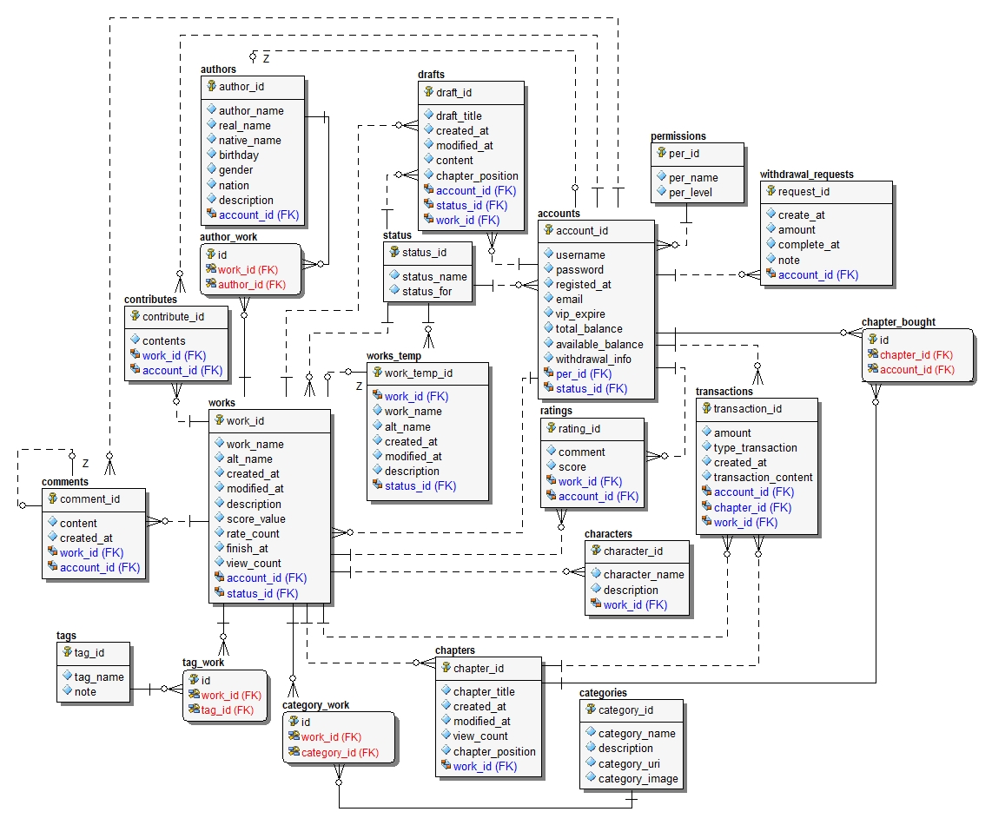

Hình 3.2 Mô hình quan hệ

* 1. Đặc tả bảng dữ liệu

Xây dựng cơ sở dữ liệu vật lý dựa trên thiết kế tại Hình 3.2 trên cơ sở dữ liệu MySql

Bảng 3.1 Đặc tả dữ liệu bảng accounts

|  |  |  |  |  |  |
| --- | --- | --- | --- | --- | --- |
| **Số** | **Tên cột** | **Kiểu dữ liệu** | **Mô tả** | **Khóa chính/ngoại** | **Not null** |
| 1 | ID | bigint(20) | Mã tài khoản | P | √ |
| 2 | user_login | varchar(60) | Tên đăng nhập |  | √ |
| 3 | user_pass | varchar(255) | Mật khẩu |  | √ |
| 5 | user_email | varchar(100) | Email |  | √ |
| 7 | user_registered | datetime | Ngày đăng ký |  | √ |
| 8 | user_activation_key | varchar(255) | Key |  | √ |
| 9 | user_status | int(11) | Trạng thái |  | √ |
| 10 | display_name | varchar(250) | Tên hiển thị |  | √ |

Bảng 3.2 Đặc tả dữ liệu bảng authors

|  |  |  |  |  |  |
| --- | --- | --- | --- | --- | --- |
| **Số** | **Tên cột** | **Kiểu dữ liệu** | **Mô tả** | **Khóa chính/ngoại** | **Not null** |
| 1 | author_id | bigint(20) | Mã tác giả | P | √ |
| 2 | author_name | varchar(255) | Tên tác giả |  | √ |
| 3 | author_real_name | varchar(255) | Tên thật |  |  |
| 4 | author_native_name | varchar(255) | Tên địa phương (Ngôn ngữ gốc) |  |  |
| 5 | author_birthday | date | Ngày sinh |  |  |
| 6 | author_gender | varchar(10) | Giới tính |  |  |
| 7 | author_nationality | varchar(45) | Quốc tịch |  |  |
| 8 | author_description | Text | Giới thiệu tác giả |  |  |

Bảng 3.3 Đặc tả dữ liệu bảng categories

|  |  |  |  |  |  |
| --- | --- | --- | --- | --- | --- |
| **Số** | **Tên cột** | **Kiểu dữ liệu** | **Mô tả** | **Khóa chính/ngoại** | **Not null** |
| 1 | category_id | int(10) | Mã thể loại | P | √ |
| 2 | category_name | varchar(45) | Tên thể loại |  | √ |
| 3 | category_description | text | Mô tả |  |  |
| 4 | category_uri | varchar(45) | Uri |  |  |
| 5 | category_image_theme | varchar(255) | Link ảnh |  |  |
| 6 | story_count | int(11) | Số tác phẩm |  |  |

Bảng 3.4 Đặc tả dữ liệu bảng chapters

|  |  |  |  |  |  |
| --- | --- | --- | --- | --- | --- |
| **Số** | **Tên cột** | **Kiểu dữ liệu** | **Mô tả** | **Khóa chính/ngoại** | **Not null** |
| 1 | chapter_id | bigint(20) | Mã chương | P | √ |
| 2 | chapter_title | varchar(45) | Tiêu đề chương |  | √ |
| 3 | status_code | int(11) | Mã trạng thái |  |  |
| 4 | chapter_position | int(11) | Vị trí sắp xếp trong tác phẩm |  |  |
| 5 | chapter_view | int(11) | Lượt xem |  |  |
| 6 | created_at | int(11) | Thời gian tạo |  |  |
| 7 | modified_at | datetime | Thời gian sửa |  |  |
| 8 | chapter_content | longtext | Nội dung |  | √ |
| 9 | work_id | bigint(20) | Mã tác phẩm |  | √ |

Bảng 3.5 Đặc tả dữ liệu bảng characters

|  |  |  |  |  |  |
| --- | --- | --- | --- | --- | --- |
| **Số** | **Tên cột** | **Kiểu dữ liệu** | **Mô tả** | **Khóa chính/ngoại** | **Not null** |
| 1 | character_id | bigint(20) | Mã nhân vật | P | √ |
| 2 | Character_name | varchar(45) | Tên nhân vật |  | √ |
| 3 | description | text | Mô tả |  |  |
| 4 | work_id | bigint(20) | Mã tác phẩm |  | √ |

Bảng 3.6 Đặc tả dữ liệu bảng comments

|  |  |  |  |  |  |
| --- | --- | --- | --- | --- | --- |
| **Số** | **Tên cột** | **Kiểu dữ liệu** | **Mô tả** | **Khóa chính/ngoại** | **Not null** |
| 1 | comment_id | bigint(20) | Mã bình luận | P | √ |
| 2 | content | text | Nội dung bình luận |  | √ |
| 3 | created_at | datetime | Mô tả |  | √ |
| 4 | work_id | bigint(20) | Mã tác phẩm |  | √ |
| 5 | account_id | bigint(20) | Mã tài khoản |  | √ |
| 6 | parent_id | bigint(20) | Mã bình luận cha |  |  |

Bảng 3.7 Đặc tả dữ liệu bảng contributes

|  |  |  |  |  |  |
| --- | --- | --- | --- | --- | --- |
| **Số** | **Tên cột** | **Kiểu dữ liệu** | **Mô tả** | **Khóa chính/ngoại** | **Not null** |
| 1 | contribute_id | bigint(20) | Mã đóng góp | P | √ |
| 2 | content | text | Nội dung đóng góp |  | √ |
| 3 | work_id | bigint(20) | Mã tác phẩm |  | √ |
| 4 | account_id | bigint(20) | Mã tác giả |  | √ |

Bảng 3.8 Đặc tả dữ liệu bảng drafts

|  |  |  |  |  |  |
| --- | --- | --- | --- | --- | --- |
| **Số** | **Tên cột** | **Kiểu dữ liệu** | **Mô tả** | **Khóa chính/ngoại** | **Not null** |
| 1 | draft_id | bigint(20) | Mã bản thảo | P | √ |
| 2 | draft_title | varchar(45) | Tiêu đề bản thảo |  | √ |
| 3 | status_code | int(11) | Mã trạng thái |  |  |
| 4 | created_at | int(11) | Thời gian tạo |  | √ |
| 5 | modified_at | datetime | Thời gian sửa |  |  |
| 6 | draft_content | longtext | Nội dung |  | √ |
| 7 | work_id | bigint(20) | Mã tác phẩm |  | √ |
| 8 | account_id |  | Mã tài khoản |  | √ |

Bảng 3.9 Đặc tả dữ liệu bảng permissions

|  |  |  |  |  |  |
| --- | --- | --- | --- | --- | --- |
| **Số** | **Tên cột** | **Kiểu dữ liệu** | **Mô tả** | **Khóa chính/ngoại** | **Not null** |
| 1 | per_id | int(11) | Mã quyền | P | √ |
| 2 | per _name | varchar(45) | Tên quyền |  | √ |
| 3 | per_level | int(11) | Cấp độ quyền |  | √ |

Bảng 3.10 Đặc tả dữ liệu bảng ratings

|  |  |  |  |  |  |
| --- | --- | --- | --- | --- | --- |
| **Số** | **Tên cột** | **Kiểu dữ liệu** | **Mô tả** | **Khóa chính/ngoại** | **Not null** |
| 1 | rating_id | bigint(20) | Mã đánh giá | P | √ |
| 2 | comment | text | Bình luận |  | √ |
| 3 | score | int(11) | Điểm số |  | √ |
| 4 | account_id | bigint(20) | Mã tài khoản |  | √ |
| 5 | work_id | bigint(20) | Mã tác phẩm |  | √ |

Bảng 3.11 Đặc tả dữ liệu bảng status

|  |  |  |  |  |  |
| --- | --- | --- | --- | --- | --- |
| **Số** | **Tên cột** | **Kiểu dữ liệu** | **Mô tả** | **Khóa chính/ngoại** | **Not null** |
| 1 | status_id | int(11) | Mã trạng thái | P | √ |
| 2 | status_name | varchar(45) | Tên trạng thái |  | √ |
| 3 | note | int(11) | Ghi chú |  |  |

Bảng 3.12 Đặc tả dữ liệu bảng tags

|  |  |  |  |  |  |
| --- | --- | --- | --- | --- | --- |
| **Số** | **Tên cột** | **Kiểu dữ liệu** | **Mô tả** | **Khóa chính/ngoại** | **Not null** |
| 1 | tag_id | int(11) | Mã thẻ | P | √ |
| 2 | tag_name | varchar(45) | Tên thể |  | √ |
| 3 | note | int(11) | Ghi chú |  |  |

Bảng 3.13 Đặc tả dữ liệu bảng transactions

|  |  |  |  |  |  |
| --- | --- | --- | --- | --- | --- |
| **Số** | **Tên cột** | **Kiểu dữ liệu** | **Mô tả** | **Khóa chính/ngoại** | **Not null** |
| 1 | transaction_id | bigint(20) | Mã giao dịch | P | √ |
| 2 | amount | int(11) | Số tiền |  | √ |
| 3 | type_transaction | int(11) | Loại giao dịch |  | √ |
| 4 | created_at | datetime | Thời gian |  | √ |
| 5 | transaction_content | text | Nội dung giao dịch |  |  |
| 6 | account_id | bigint(20) | Mã tài khoản |  | √ |
| 7 | chapter_id | bigint(20) | Mã chương |  | √ |
| 8 | work_id | bigint(20) | Mã tác phẩm |  | √ |

Bảng 3.14 Đặc tả dữ liệu bảng withdrawal_requests

|  |  |  |  |  |  |
| --- | --- | --- | --- | --- | --- |
| **Số** | **Tên cột** | **Kiểu dữ liệu** | **Mô tả** | **Khóa chính/ngoại** | **Not null** |
| 1 | request_id | bigint(20) | Mã yêu cầu | P | √ |
| 4 | created_at | datetime | Thời gian tạo yêu cầu |  | √ |
| 5 | amount | text | Số tiền yêu cầu rút |  | √ |
| 6 | complete_at | bigint(20) | Thời gian hoàn thành giao dịch |  |  |
| 7 | note | bigint(20) | Ghi chú |  |  |
| 8 | account_id | bigint(20) | Mã tài khoản |  | √ |

Bảng 3.15 Đặc tả dữ liệu bảng works

|  |  |  |  |  |  |
| --- | --- | --- | --- | --- | --- |
| **Số** | **Tên cột** | **Kiểu dữ liệu** | **Mô tả** | **Khóa chính/ngoại** | **Not null** |
| 1 | work_id | bigint(20) | Mã tác phẩm | P | √ |
| 4 | work_name | varchar(255) | Tên tác phẩm |  | √ |
| 5 | alt_name | varchar(255) | Tên thay thế |  |  |
| 6 | created_at | datetime | Thời gian tạo |  | √ |
| 7 | modified_at | datetime | Thời gian cập nhật |  |  |
| 8 | description | text | Mô tả, giới thiệu |  | √ |
| 9 | score_value | int(11) | Điểm số |  |  |
| 10 | rate_count | int(11) | Số lượt đánh giá |  |  |
| 11 | finish_at | datetime | Ngày hoàn thành |  |  |
| 12 | view_count | int(11) | Lượt xem |  |  |
| 13 | account_id | bigint(20) | Mã tài khoản |  | √ |
| 14 | status_id | int(11) | Mã trạng thái |  | √ |

* 1. Thiết kế kiểm soát
     1. Phân quyền hạn nhóm người dùng
* Bảng quyền người dùng – Dữ liệu được biểu diễn chi tiết tại bảng

**(C: Tạo mới, U: Cập nhật, R: Đọc dữ liệu, D: Xóa dữ liệu)**

Bảng 3.16 Phân quyền hạn nhóm người dùng

|  |  |  |  |  |
| --- | --- | --- | --- | --- |
| Dữ liệu | Quản trị viên | Tác giả | Thành viên | Khách |
| accounts | CRUD | RUD | RUD | C |
| author_work | CRUD | CRUD |  |  |
| authors | CRUD | R |  |  |
| categories | CRUD | R | R | R |
| category_work | CRUD | CRUD | R | R |
| chapters | CRUD | CRUD | R | R |
| characters | CRUD | CRUD | R | R |
| comments | CRD | CR | CR | R |
| contributes | CR | CRD |  |  |
| drafts | CRUD | CRUD |  |  |
| permissions | CRUD | R |  |  |
| ratings | CRUD | CR | CR | R |
| status | CRUD | R | R | R |
| tag_work | CRUD | CRUD |  |  |
| tags | CRUD | R | R | R |
| transactions | CR | CR |  |  |
| withdrawal_requests | CR | CR |  |  |
| works | CRUD | CRUD | R | R |
| works_temp | CRUD | CRUD |  |  |

* 1. Thiết kế luồng chức năng mức đơn vị
     1. Quản lý hệ thống



Hình 3.3 Biểu đồ luồng xử lý mức đơn vị chức năng Đăng ký



Hình 3.4 Biểu đồ luồng xử lý mức đơn vị chức năng Đăng nhập

* + 1. Quản lý danh mục



Hình 3.5 Biểu đồ luồng xử lý mức đơn vị chức năng Thêm thể loại



Hình 3.6 Biểu đồ luồng xử lý mức đơn vị chức năng Sửa thể loại



Hình 3.7 Biểu đồ luồng xử lý mức đơn vị chức năng Thêm tác giả



Hình 3.8 Biểu đồ luồng xử lý mức đơn vị chức năng Sửa tác giả



Hình 3.9 Biểu đồ luồng xử lý mức đơn vị chức năng Sửa thể loại

* + 1. Quản lý tác phẩm



Hình 3.10 Biểu đồ luồng xử lý mức đơn vị chức năng Thêm tác phẩm



Hình 3.11 Biểu đồ luồng xử lý mức đơn vị chức năng Sửa thông tin tác phẩm



Hình 3.12 Biểu đồ luồng xử lý mức đơn vị chức năng viết tác phẩm



Hình 3.13 Biểu đồ luồng xử lý mức đơn vị chức năng đọc tác phẩm

# KẾT QUẢ XÂY DỰNG HỆ THỐNG

* 1. Một số giao diện chức năng

Sau khoảng thời gian phân tích thiết kế, em đã tiến hành lập trình và hoàn thành hệ thống với một số giao diện:

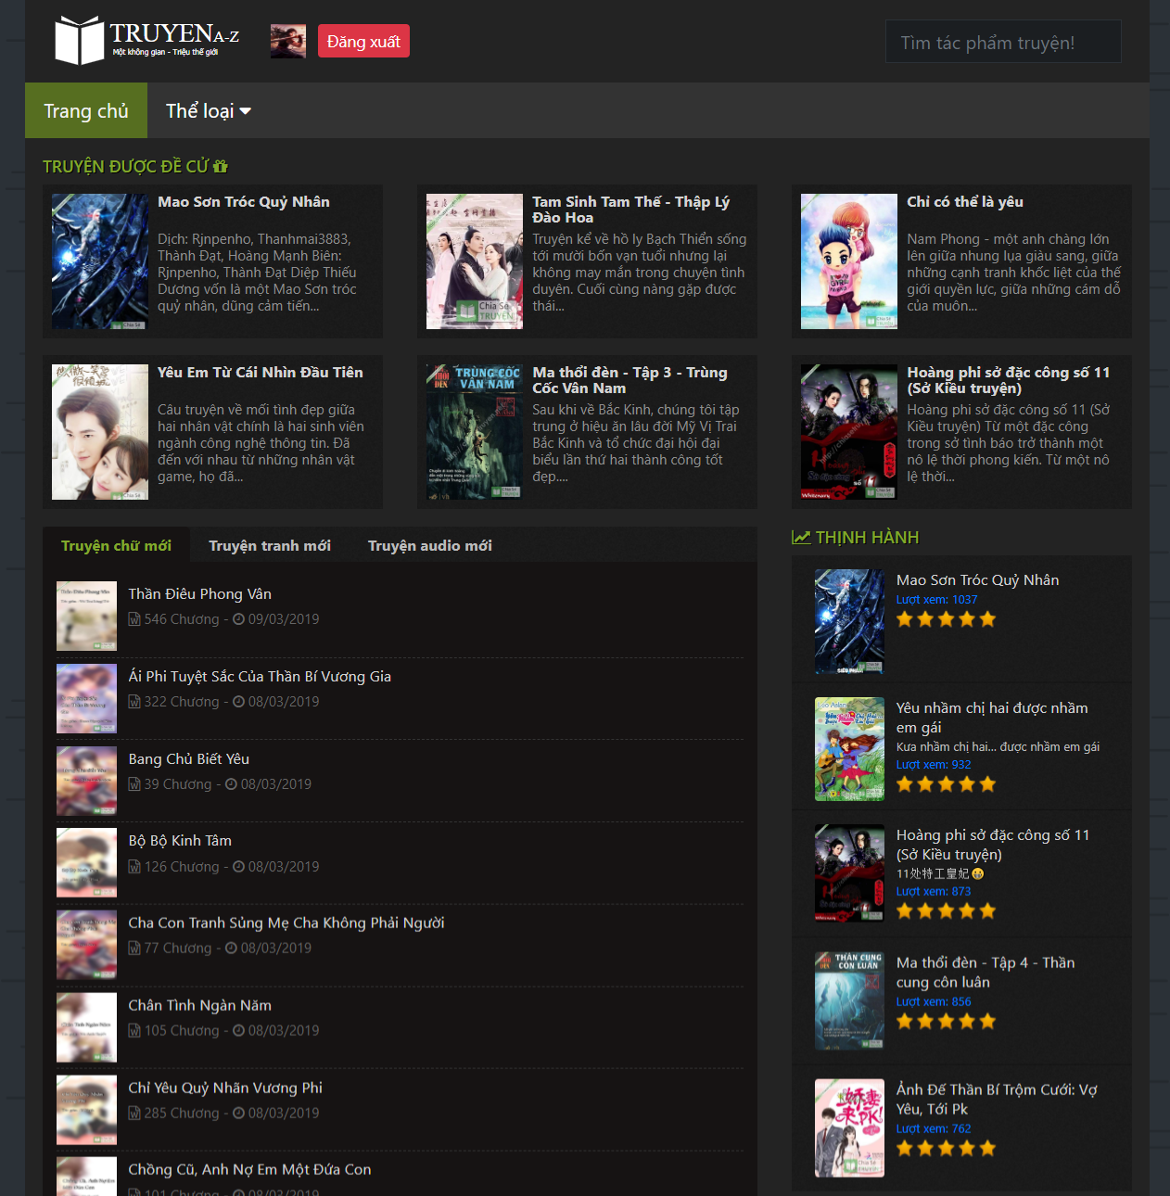

Hình 4.1 Giao diện trang chủ

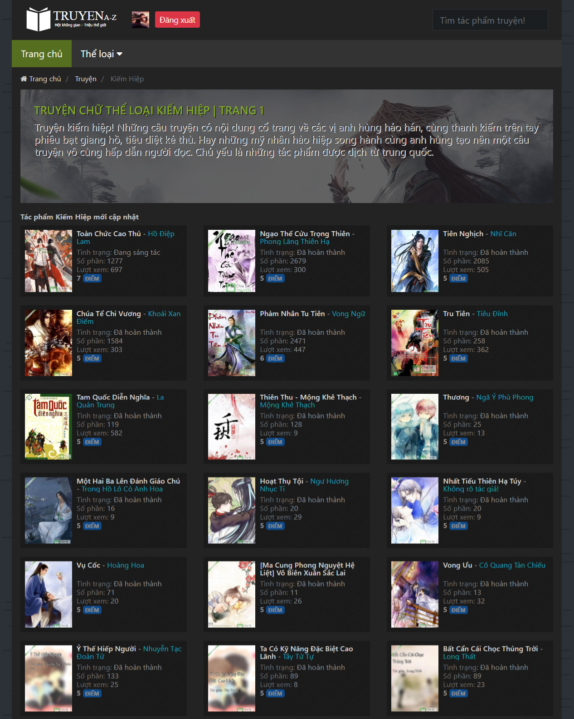

Hình 4.2 Giao diện trang thể loại tác phẩm

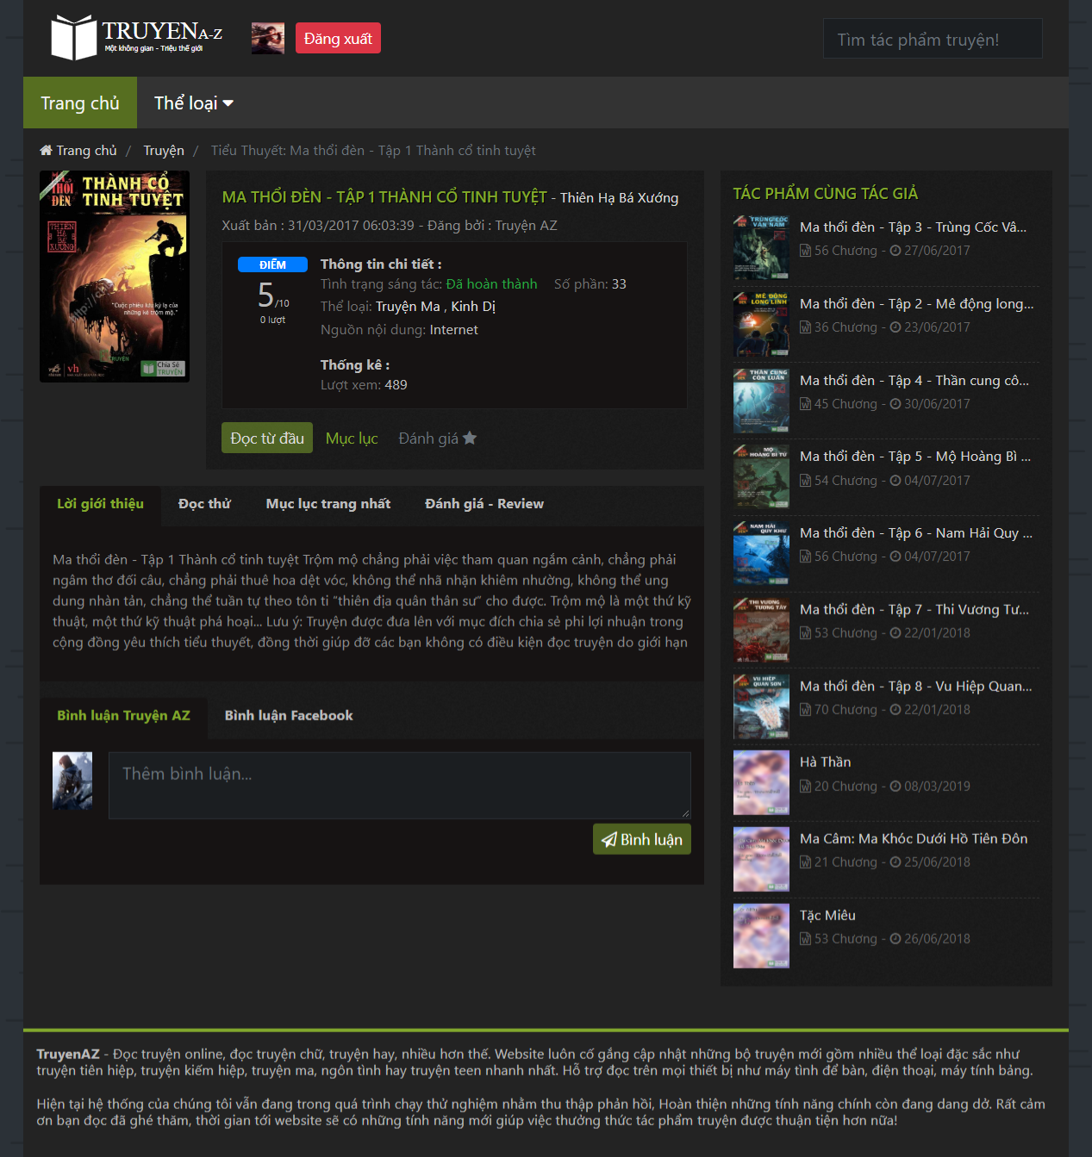

Hình 4.3 Giao diện trang chi tiết tác phẩm

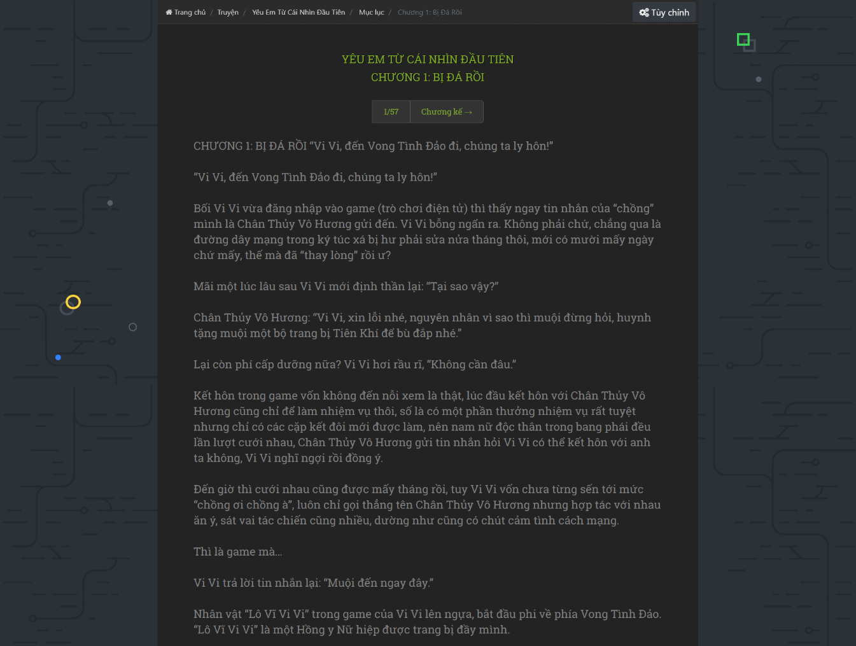

Hình 4.4 Giao diện trang đọc tác phẩm

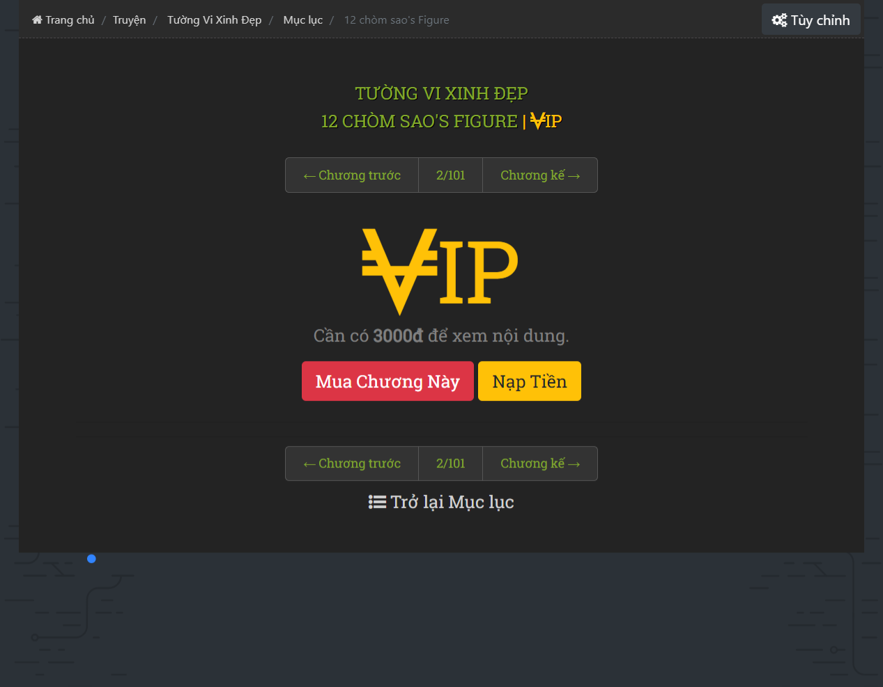

Hình 4.5 Giao diện mua chương VIP

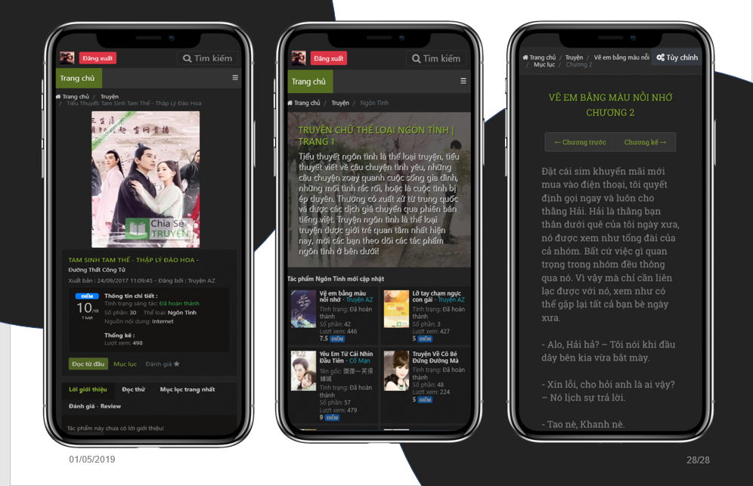

Hình 4.6 Một số giao diện đáp ứng tương thích thiết bị di động

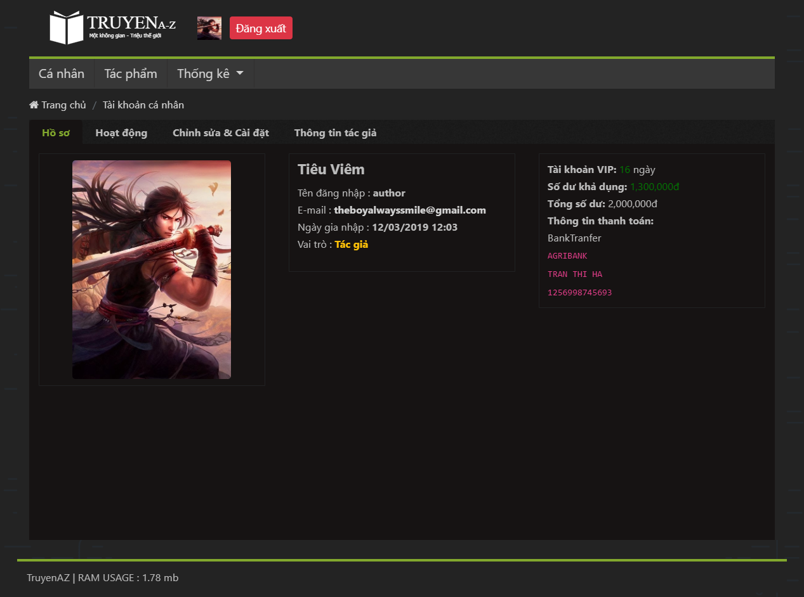

Hình 4.7 Giao diện quản lý cá nhân

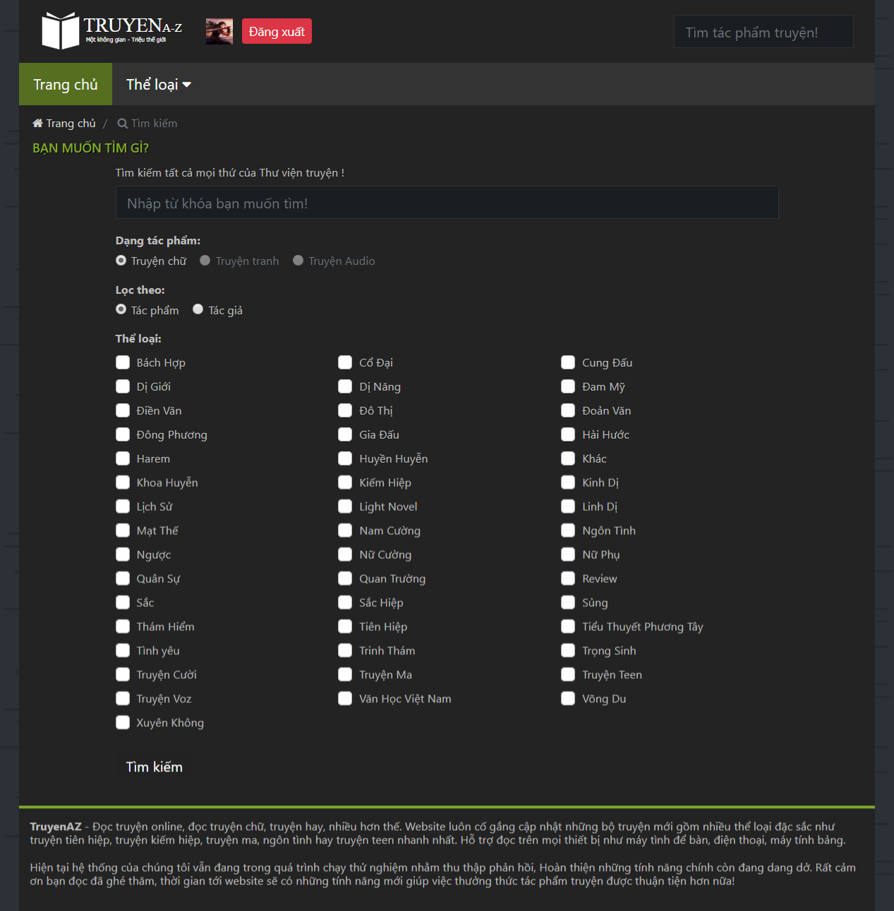

Hình 4.8 Giao diện chức năng tìm kiếm nâng cao

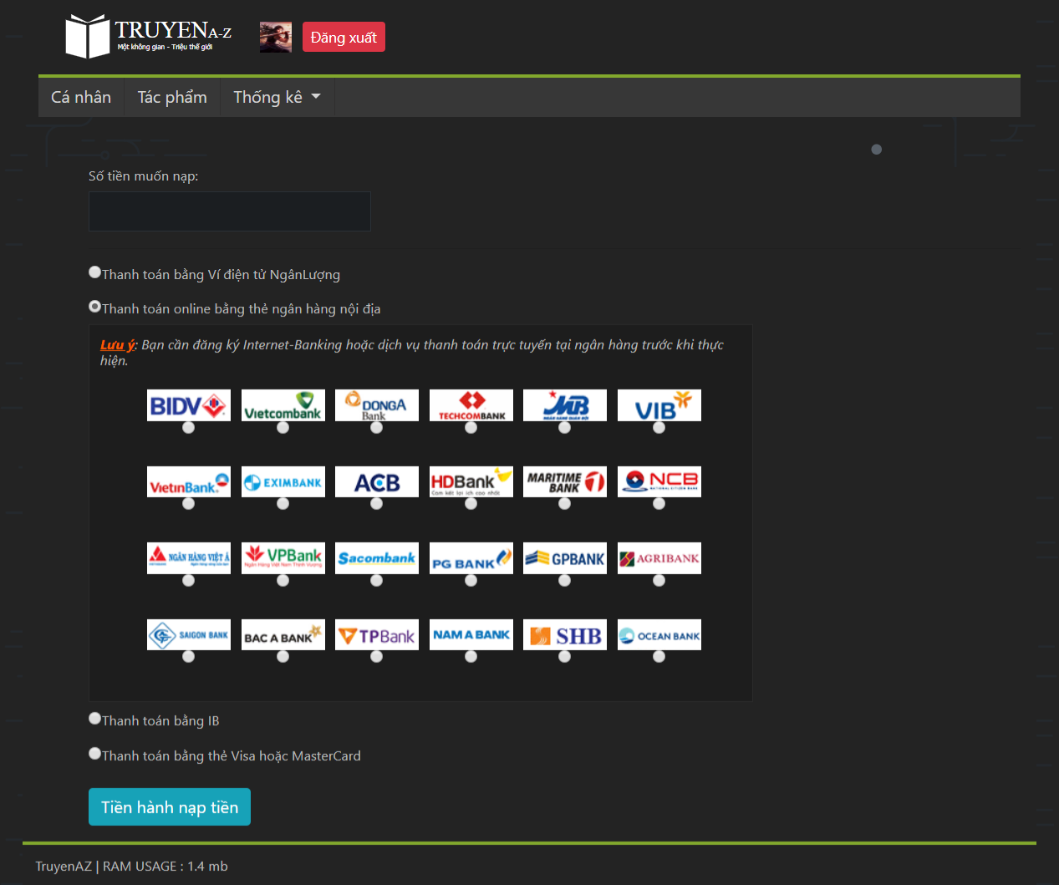

Hình 4.9 Giao diện nạp tiền

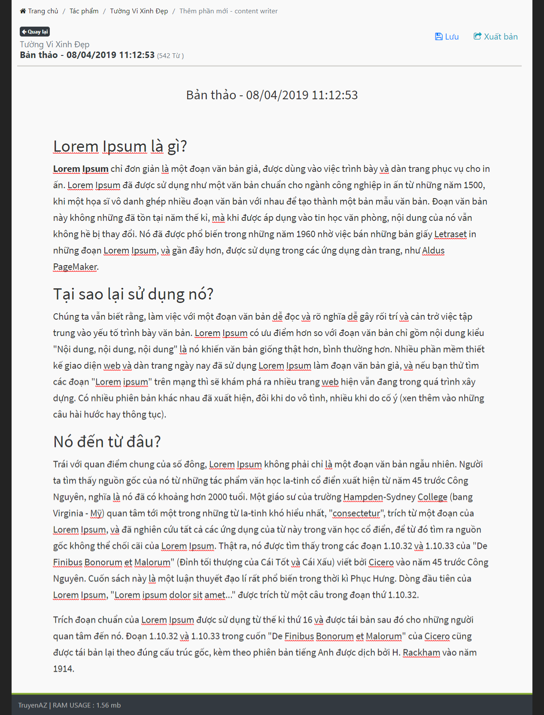

Hình 4.10 Giao diện viết bản thảo

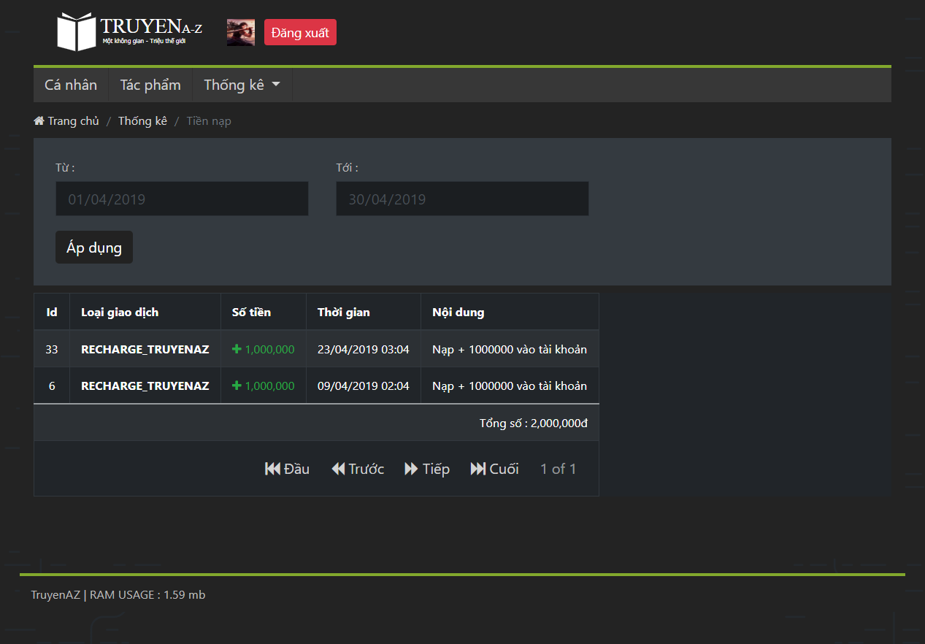

Hình 4.11 Một giao diện thống kê

* 1. Một số kết quả kiểm thử

Đề tài của em còn kết hợp với một đồ án kiểm thử của bạn Bùi Ngọc Hà 15A02 sau khi làm việc đã thu được nhiều kết quả! Một số kết quả như:

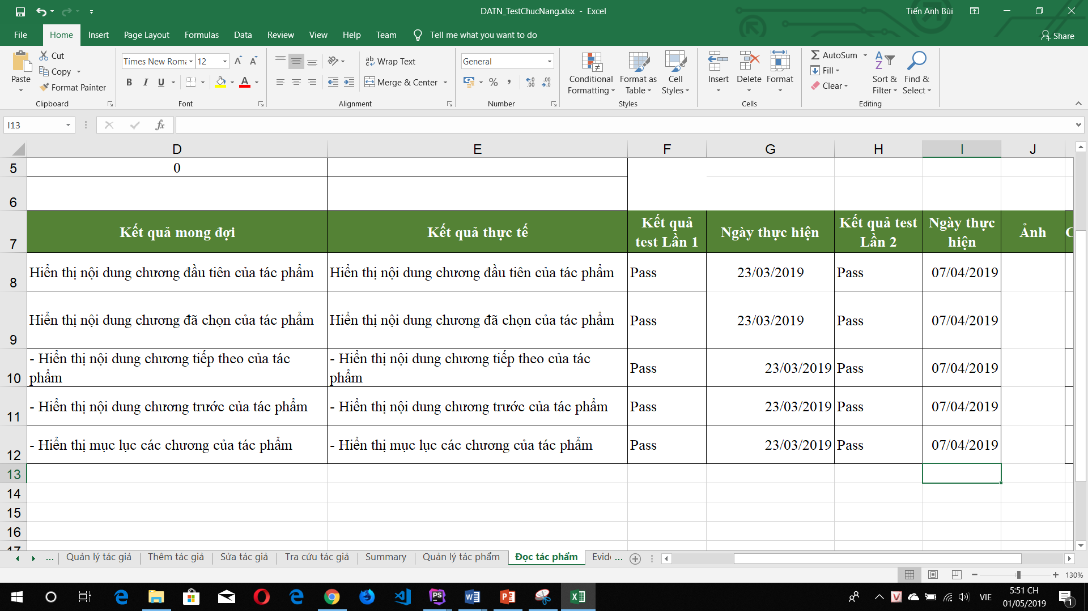

Hình 4.12 Kết quả kiểm thử chức năng đọc tác phẩm

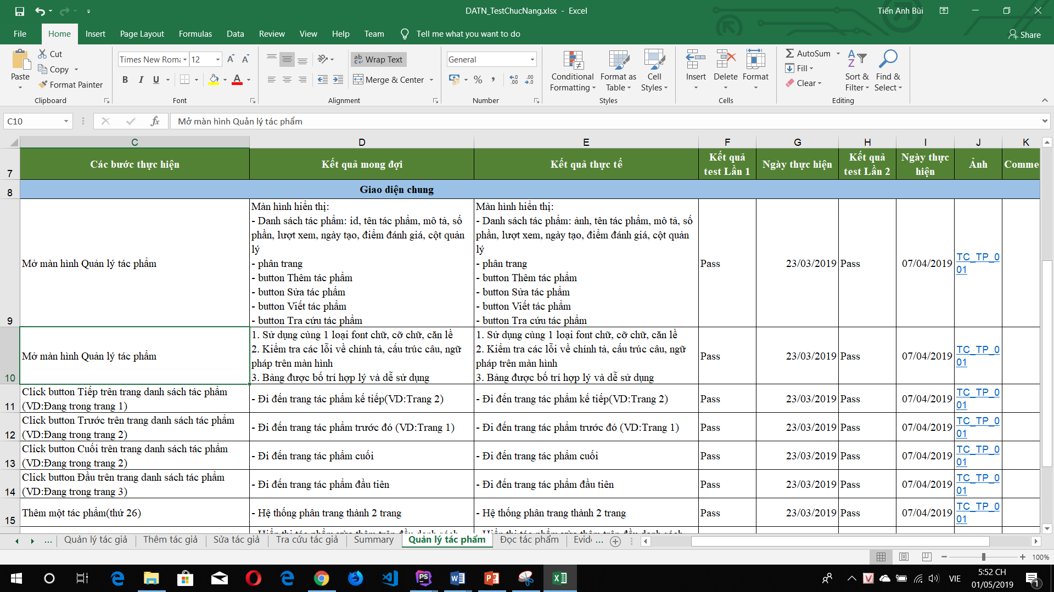

Hình 4.13 Kết quả kiểm thử chức năng quản lý tác phẩm

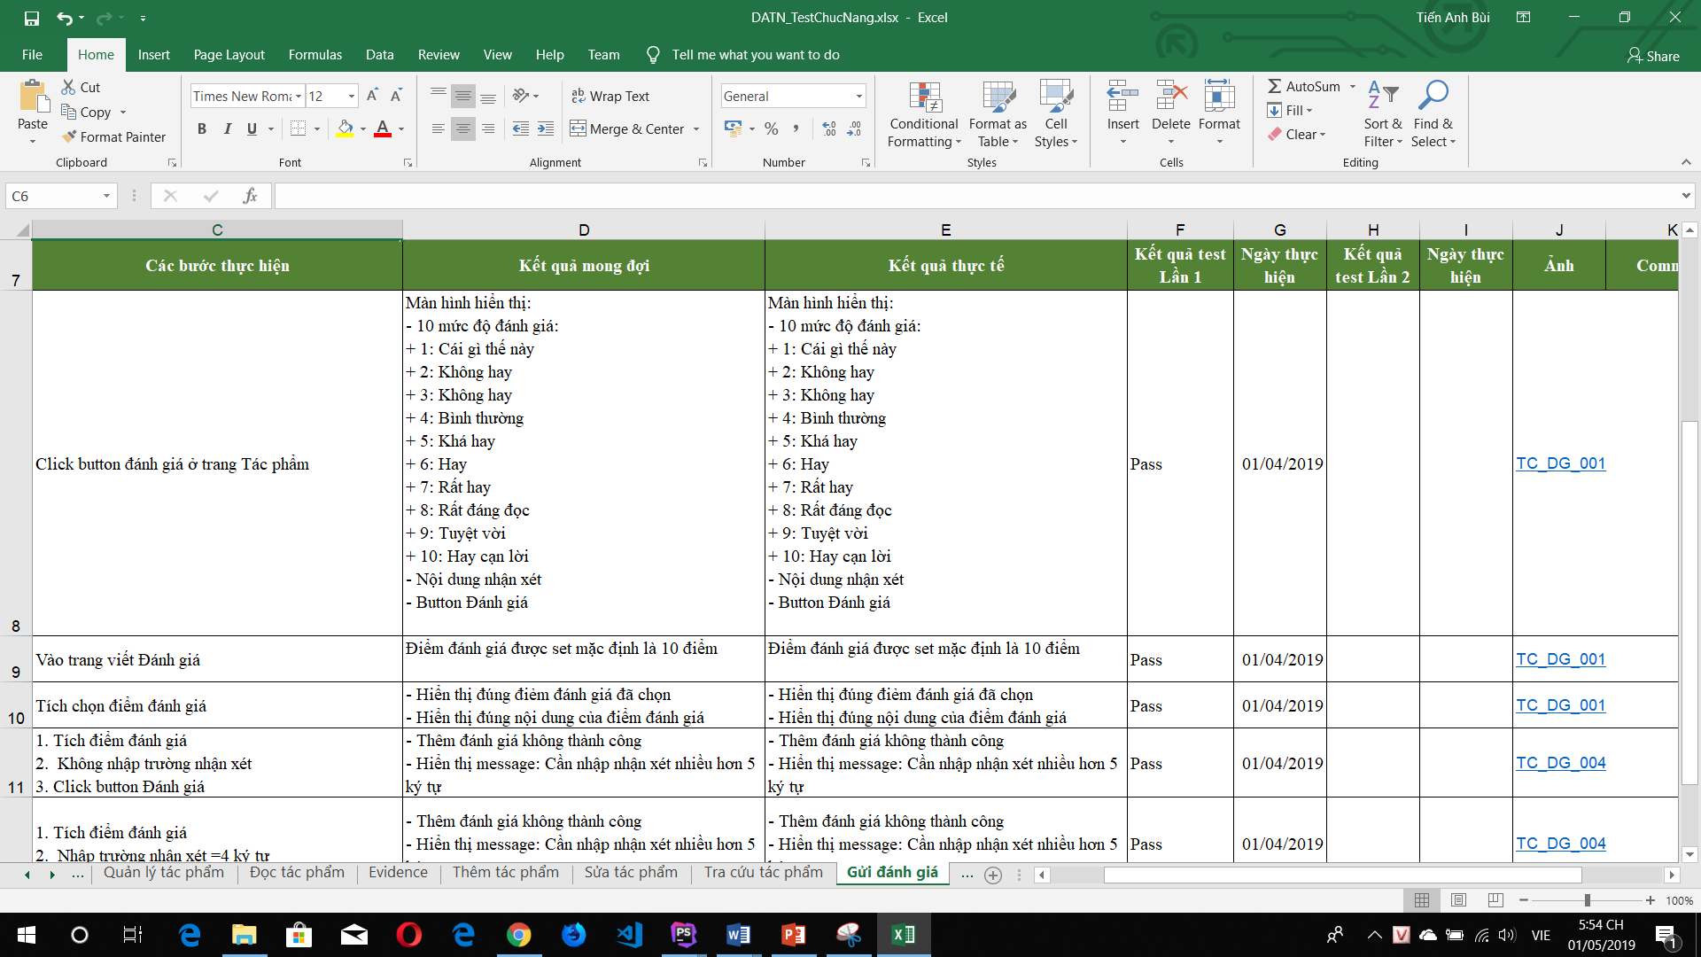

Hình 4.14 Kết quả kiểm thử chức năng gửi đánh giá

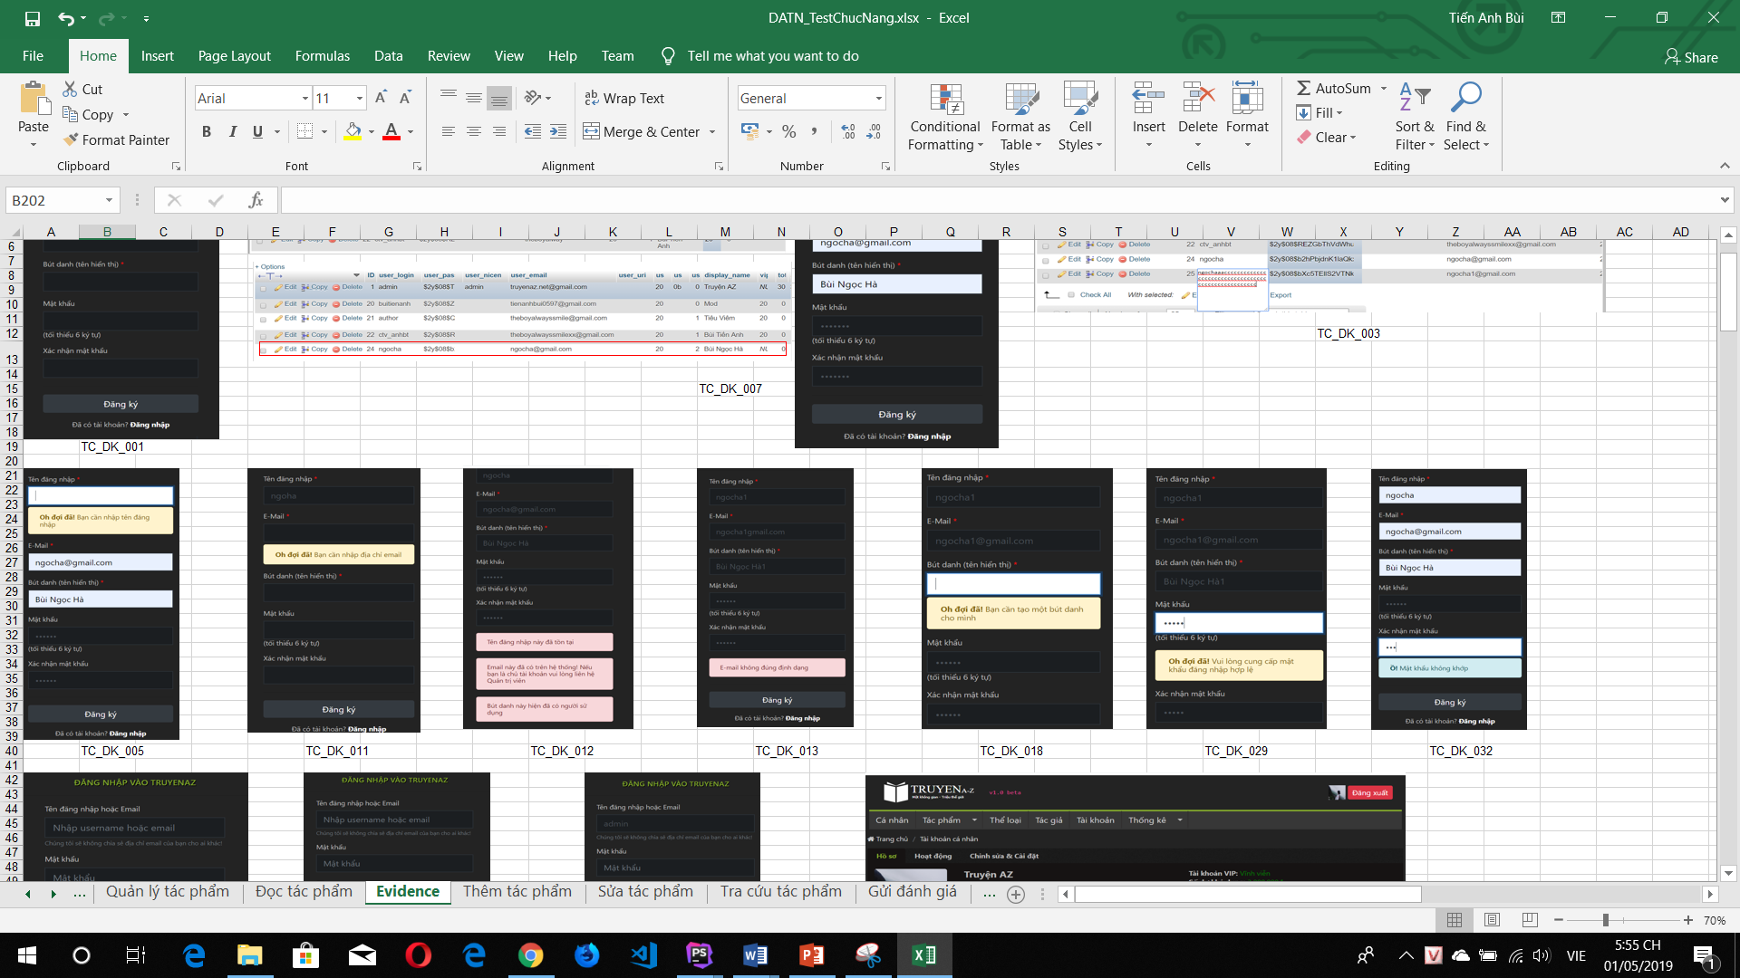

Hình 4.15 Hình ảnh tham chiếu khi kiểm thử

**KẾT LUẬN**

Với đề tài “Xây dựng hệ thống sáng tác và chia sẻ tác phẩm văn học mạng” em đã học được thêm nhiều kiến thức:

* Áp dụng những kiến thức đã học vào việc xây dựng hệ thống thống tin từ việc khảo sát, thu thập thông tin cho tới lập trình xây dựng lên hệ thống hoàn chỉnh
* Trau dồi thêm, củng cố thêm những kiến thức về phân tích thiết kế hệ thống thông tin
* Tự tìm hiểu và nghiên cứu được nhiều kiến thức mới:
  + Làm việc nhóm với hệ thống quản lý phiên bản Git
  + Ngôn ngữ lập trình PHP cùng Phalcon Framework
  + Hệ quản trị CSDL MySQL
  + Server Nginx
  + Hệ thống quản lý gói thư viện javascript mã nguồn mở NPM, hệ quản lý tài nguyên tĩnh Webpack
* Kết hợp với thành viên kiểm thử để tìm và sửa lỗi của hệ thống
* Nâng cao kỹ năng trình bày báo cáo, soạn thảo văn bản
* Xây dựng, triển khai hệ thống thực tế bao gồm các chức năng:
  + Quản lý tác phẩm
  + Quản lý danh mục
  + Quản lý đánh giá, bình luận
  + Quản lý tài chính
  + Quản lý hệ thống
  + Quản lý báo cáo, thống kê
* Tìm hiểu và tích hợp thành công cổng thanh toán trực tuyến Ngân Lượng VN

Em đã thành công tạo ra hệ thống như ý tưởng đã nêu ra. Với nhiều ưu điểm so với những hệ thống liên quan được khảo sát. Nhờ áp dụng những công nghệ mới, hệ thống vận hành nhanh, ổn định, cung cấp đầy đủ công cụ để tác giả có thể dễ dàng đăng ký và sáng tác sau đó chia sẻ tác phẩm của mình tới cộng đồng, thu lại được cả giá trị tinh thần cũng như vật chất.

Bên cạnh đó hệ thống vẫn còn cần nhiều thời gian hơn nữa để phát triển. Hướng phát triển của hệ thống gồm nhiều tính năng như tiến tới tạo những tương tác xã hội sâu hơn, hình thành một mạng xã hội tác giả - độc giả, hỗ trợ đầy đủ về làm việc nhóm giữa những nhóm tác giả - dịch giả. Áp dụng trí thông minh nhân tạo nhằm đánh giá chất lượng tác phẩm giảm thiểu công việc kiểm duyệt bằng tay. Mở rộng với hệ thống đa ngôn ngữ nhắm tới mục tiêu quốc tế.

**TÀI LIỆU ĐỌC THÊM**

[1] Trần Tiến Dũng. Quản lý dự án Công nghệ thông tin (Lưu hành nội bộ), Viện Đại học Mở Hà Nội.

[2] Nguyễn Thị Thu Hằng, Bùi Thị Nhung. Xây dựng và kiểm thử hệ thống quản lý công việc của công ty Tâm Việt, Đồ án tốt nghiệp đại học năm 2017.

[3] Nguyễn Duy Cường. Xây dựng mạng xã hội cộng đồng học tập FITHOU (2011).

**TÀI LIỆU THAM KHẢO**

[1] Techmaster Team. Phalcon - PHP Framework phổ biến trong tương lai  
 <https://techmaster.vn/posts/5637/hoc-lap-trinh-web-phalcon-php-framework>

[2] Viet Anh @Nguyen.Viet.AnhB. Tìm hiểu và hướng dẫn setup web server Nginx  
 <https://viblo.asia/p/tim-hieu-va-huong-dan-setup-web-server-nginx-OREGwBwlvlN>